**בסיסי נתונים מתקדמים ונתוני עתק**

**שיעור ראשון 27.7.22**

**Python**

**COMPLIE-**  לוקחים את כל התוכנה למשל 1000 שורות קוד , ממירים למה שצריך ואז מבצעים במכה אחת כלומר יש הפרדה ברורה בין תהליך הקומפילציה לתהליך הביצוע . קודם מקמפלים הכל ואז מריצים.  
  
**INTERPRETED** - PYTHON משתמשת ב INTERPRETED שזה אומר , הולכים שורה אחרי שורה , לוקחים את השורה מבינים אותה ומריץ מידית אחד אחרי השני.

בפייתון עושים קומפילציה ואז מקבלים קובץ חדש PYC (PYTHON COMPLAIER )  
  
 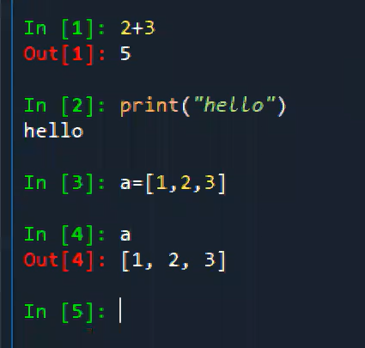

**Expressions and evaluation**

ביטוי זה משהו שאפשר לתת לו הערכה , אפשר להעריך את הערך שלו לדוגמא 5+2 זה ביטוי כי הערך הוא 7  
5 לבד זה ביטוי כי הערך שלו הוא אותו ערך.  
8<5 זה ביטוי בוליאני התשובה היא FALSE , כל דבר שאפשר להעריך אותו ולתת לו ערך הוא ביטוי  **Arithmetic expressions  
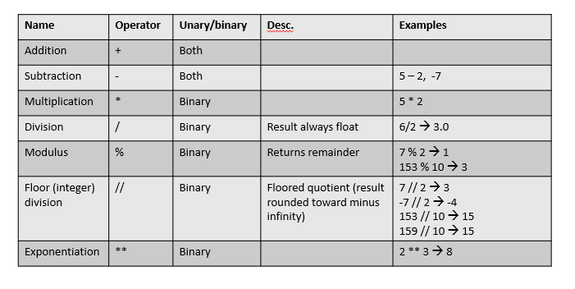**\*\* = חזקה , דוגמא : 8= 3**2חילוק בפייתון תמיד ייתן תשובה ממשית של FLOAT 3.0=2\6  
אם רוצים תוצאה שלמה נעשה פעמיים //

**Relational expressions  
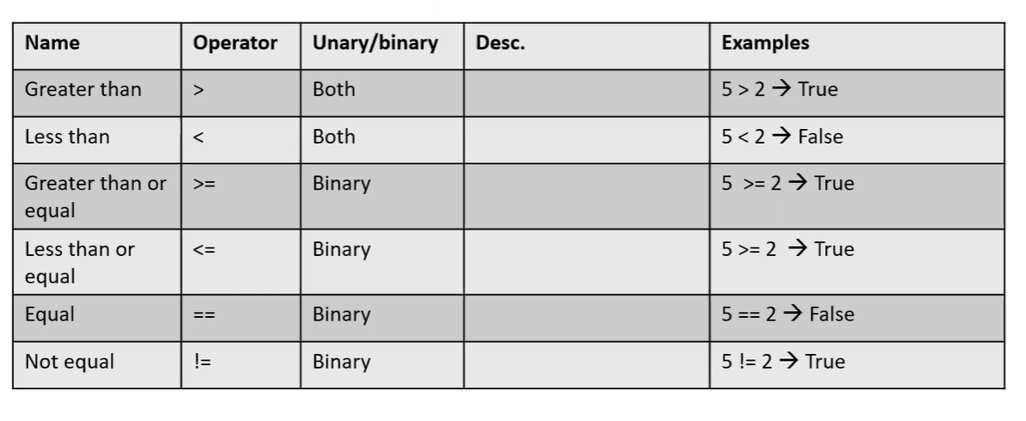  
  
Logical expressions  
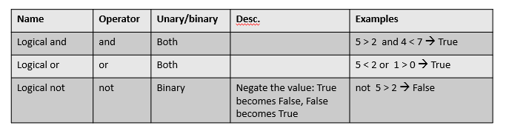  
  
Lazy evaluation**אם התוצאה הראשונה היא אמת אז לא בודקים את התנאי הבא , לדוגמא 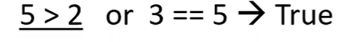

**Operator precedence (lowest to highest) – סדר הפעולות של האופרטור.   
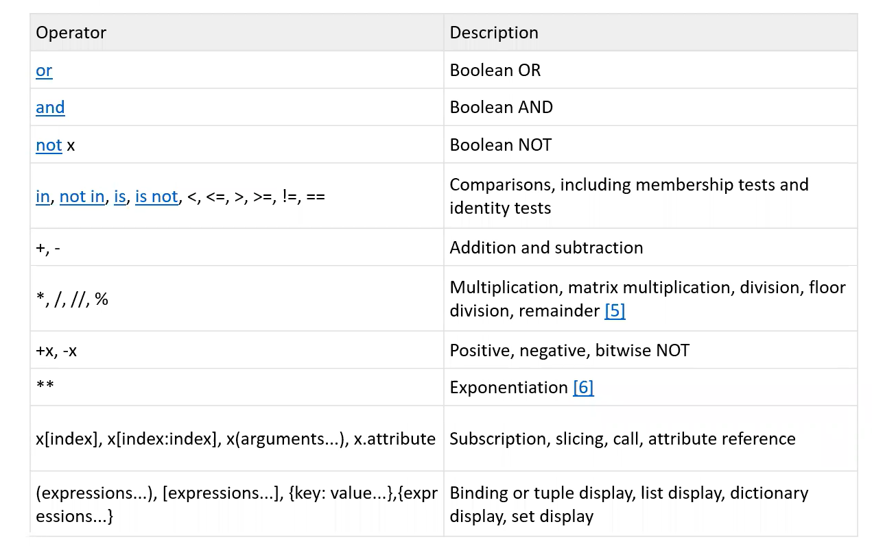**

**Assignment operators  
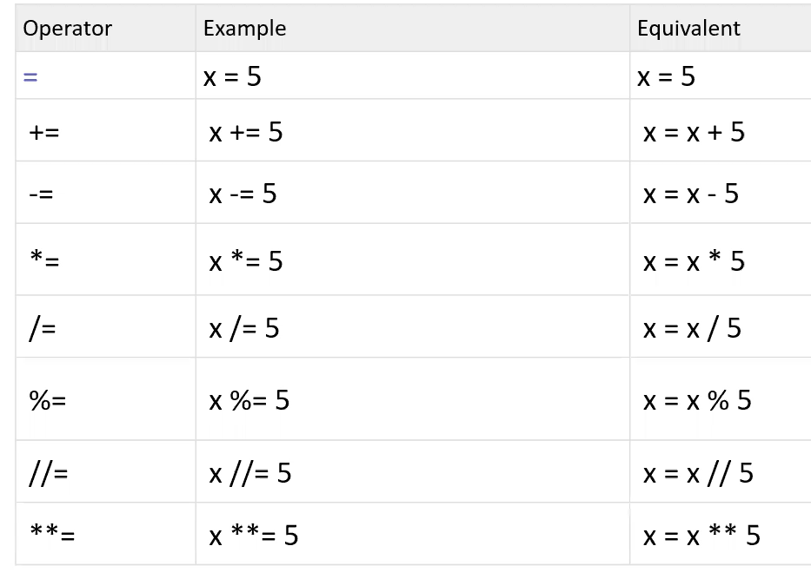  
  
Variables and Types**משתנה נוצר מתי שניתן לו ערך , המשתנה לא ידע מאיזה טיפוס הוא עד שהוא לא ילך לבדוק בנתונים למי הוא מקושר.  
  
**Variables and Types**  
כל דבר בפייתון הוא אובייקט. (למשל מספרים כמו FLOAT הם אובייקט) , כולל פונקציה היא גם אובייקט , נשתמש בפונקציה בתור DATA.   
 **פונקציה : type() –** חשובה מאוד , היא אומרת מה הטיפוס של משהו נתון.   
דוגמא : 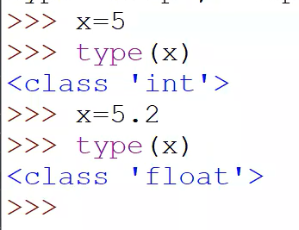כל אובייקט בשפה יש לו : זהות , טיפוס , וערך. **Mutable object -** אובייקט שניתן לשנות אותו ומותר לשנות אותו   
  
**immutable object -**  אובייקט שאסור לנו לשנות את התוכן שלו.(למשל 5=X הוא לא משתנה אלה אם כן נעשה ++ והוא יהיה 6 אבל זה כבר ערך אחר בזיכרון **)**

**The object identity**פונקציה שנוכל לקבל identity של משתנה **נקראת id() - מקבל את כתובות של משתנים בזיכרון .   
לדוגמא :** 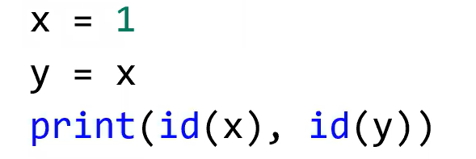

**אופרטור is -** פעולה שבודקת אם שתי משתנים יש להם את אותו identity   
לדוגמא : 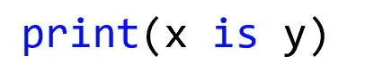 **The object value and mutability**atomic types(int,float,bool,) strings, and tuples are immutableאי אפשר לשנות אותם ולהישאר עם אותה כתובת בזיכרון.  
**Tuple** – סוג של מערך   
dictionaries and lists are mutable

2:00:35 עצרתי

**Iterators - design pattern 17.8.22 (הסבר שעה ראשונה על ITER עד 18:18)**

Singleton

אם נרצה לעבור על כמות גדולה של נתונים , נציג דרך יחידה לעבור על המידע שזה אומר שיש לו **Iterators** וכל שאר המידע נסתיר   
למשל יש לנו C נתונים

נעבור בלולאה של

For x in c :

*C = הוא iterable

לדוגמא s=(1,2,3)

For x in s:

Print(s)

Result:

1

2

3

כדי לעבור על מחלקה היא צריכה להיות iterable

צריך שיהיה אובייקט (iterator)

Iterable = מחלקה שיש לה פונקציה בשם iter שמחזירה את הiterator שיודע לרוץ על data של container

Iterator = צריך שיהיה לה פונקציה בשם next (שתביא לנו את האיבר הבא בcontainer )

נצטרך 2 מחלקות (מחלקה אחת container ) ומחלקה שנייה iterator

Container **=** סורקת (NEXT)

CONTAINER = נצטרך פונקציה ש() ITER שהיא נסרקת

דוגמא :  
its = iter(s)

Type (its)

Relt : str_iteratror

להשלים מהקלטה עד 18:18

**MONGO DB**

[**https://www.mongodb.com/docs/manual/**](https://www.mongodb.com/docs/manual/)

**https://university.mongodb.com/courses/M001/about**

[**https://www.w3resource.com/mongodb/shell-methods/cursor/cursor-next.php**](https://www.w3resource.com/mongodb/shell-methods/cursor/cursor-next.php)[**https://www.mongodb.com/docs/v4.4/reference/bios-example-collection/**](https://www.mongodb.com/docs/v4.4/reference/bios-example-collection/) **- דוגמא לCOLLECTION שנעבוד איתו**

DOCUMENT = ROW

TABLE = COLLACTION

לכל Document חייב ליצור ID_ ) אם לא ניצור , זה ייווצר אוטומטי )

{ } = DOCUMENT

**Read Operations – projections**  
 "field.nestedfield": <value> - Dot notation  
 { field: { nestedfield: <value> } } - Nested form

**Using the Shell**

**cls -**  מוחק את כל מה שרשום במסך

**db**  -מראה למשתמש את הDB הנוכחי

**show dbs** – מראה את כל הDB הקיימים

**use dbname** – מחליף את הDB הנוכחי לDB אחר , או יוצר DB חדש.

**db.createCollection(name, options) –** יוצר Collection חדש וצריך לתת לו שם בסוגריים דוגמא : db.createCollection("Students")  
אם נקבל { 1 : {Ok הפקודה בוצעה בהצלחה.

**אפשרות שנייה עם הגבלה:** db.createCollection(“mycollection”, {capped: true, size:5234182, max:100}***)***

Capped **–** חייב לציין את SIZE (מקבל רק true or false)

Size - כמה בתים לכל היותר הCOLLECTION יכול להחזיק (אם נגיע למשל ל100 בתים הוא יעשה OVERIDE למידע הישן)

Max - - מקסימום של document שנוכל להוסיף

**הוספה של document אחד:**

db.name_of_collection.insertOne({"column_name" :value, "second column" : "name"})

**אם נרצה לתת ID נשתמש ב_id : number**

db.name_of_collection.insertOne({_id : 88, "column_name" :value, "second column" : "name"})

**show collections** - מראה את collections הקיימים

**db.name_of_collection.find() –** מראה את התוכן של collection

**db.name_of_collection.drop()** – מוחק את collection (אם קיבלנו true זה מחק )

**db.dropDatabase()** – מוחק את הDB שיצרנו.

**הוספה של כמה document עם שימוש במערך**

db.collection.insertMany([doc1, doc2,…],{writeconcern, ordered : false})

writeconcern – לא רלוונטי על LOCAL DB , למשל יש לנו מספר סרברים והנתון שלנו נמצא במספר מקומות.  
נרצה לוודא שזה מעדכן בכל הreplication בתוך 100 מילי שניות

ordered – אם נביא רשימה של DOCUMENT להוסיף ואם הערך הוא TRUE (כברירת מחדל הערך הוא TRUE גם אם לא נרשום) זה יוסיף אחד אחרי השני ואם הוא ייעצר באמצע הוא לא ימשיך להוסיף.  
 אם נרצה שזה ימשיך להכניס למרות שהייתה שגיאה (למשל ID כפול) אז נרשום false : ordered

**אפשרות שלישית פקודה INSERT לבד**

db.collection.insert(doc or array of docs,{*writeconcern, ordered}*)  
אפשר לתת לו או DOCUMENT או מערך של DOCUEMNT

**חיבור DCOUMENT לdocument אחר**לדוגמא יש לנו פרויקט ונרצה לדעת מי אם העובדים שעובדים על איזה פרויקט   
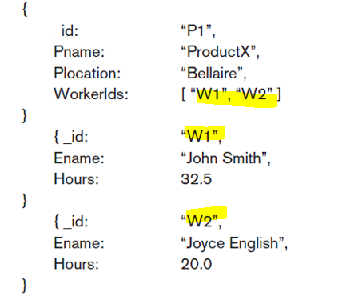

**אפשרות שנייה**במקום לשים בWORKERS מערךשל ID נשים מערך של DOCUMENT **,** החיסרון הוא שאם עובד נמצא ביותר מפרויקט אחד בעצם נשכפל את המידע שלו ואם נרצה לעשות שינוי זה בעייתי 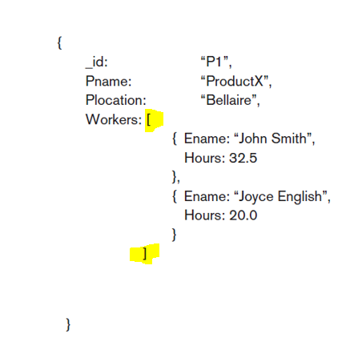

**פקודות של SELECT**הפקודה שיודע לעשות את זה נקראת FIND   
db.collection.find()

נרצה לדעת איזה DOCUMENT אנחנו רוצים , ואיזה שדות נרצה להשיג.   
Query - זה הWHERE   
PROJECTION - עמודות   
  
FIND יחזיר לנו תת COLLECTION מהCOLLECTIOB שאנחנו עושים עליו את העבודה .  
זה אומר שנרוץ על DOCUMENT או COLLECTION של התוצאה .  
ונשתמש באובייקט שנקרא CURSOR (כמו Iterators בפייתון ) שהוא יראה לנו את כל הdocument

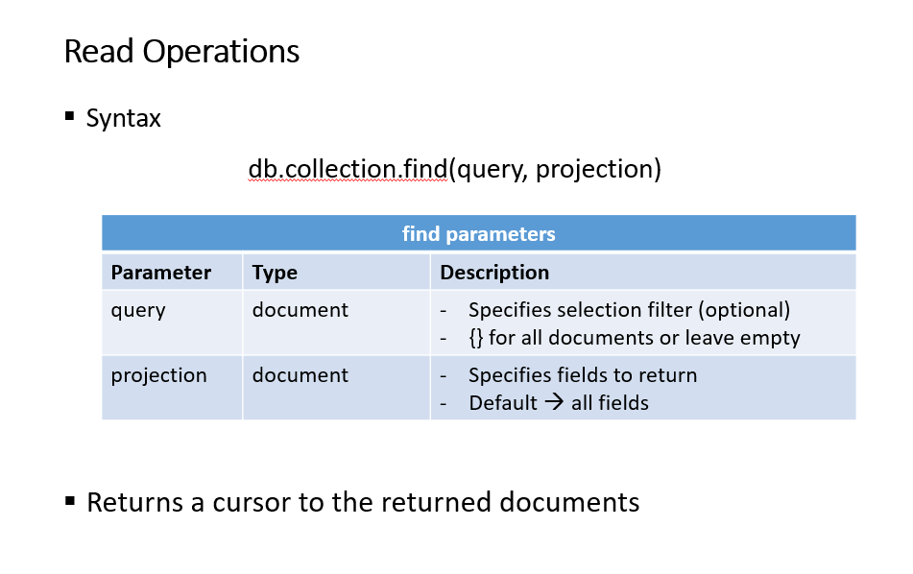

ברירת המחדל של CURSOR זה להראות את ה20 הראשונים.  
  
**למשל אם נרצה להכניס את התוצאה של FIND לתוך משתנה :**   
var c = db.name_of_collection.find()  
  
אם נרצה לגרום לו להתקדם ולהראות יותר מה20 הראשונים משתמש ב2 פקודות:  
1) NEXT - יגרום לו להביא לנו את הבא בתור cursor.next()  
2) HAS NEXT - אם יש לך עוד cursor.hasNext()  
  
דוגמא: while c.hasNext

**אם נרצה להראות עמודות מתוך DOCUMENT (PROJECTION)   
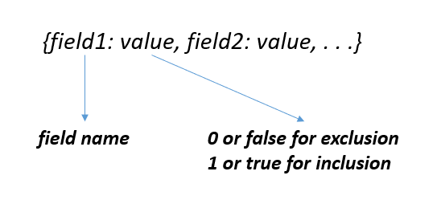**  
צורת הכתיבה הזאת מגדירה את הPROJECTION , נכתוב את השם של העמודה ואז ערך 0 או 1   
0 – תעשה לזה Exclusion אל תכניס את זה לתוצאה.   
1 – תכניס את העמודה לתוצאה.   
* אפשר להשתמש גם בfalse OR TRUE   
  
  
ID כברירת מחדל מראה בתוצאה , אלה אם כן נרשום לו _id:0  
אי אפשר גם לעשות גם include וגם exclude אי אפשר לשלב, אפשר להגיד מה לכלול או מה להוציא בלבד.  
ברגע שאמרנו מה לכלול כל השאר בחוץ או להפך.   
את הID תמיד אפשר להגיד לכלול או לא לכלול

**Structure of the collection –** עליו נעבוד בסמסטר

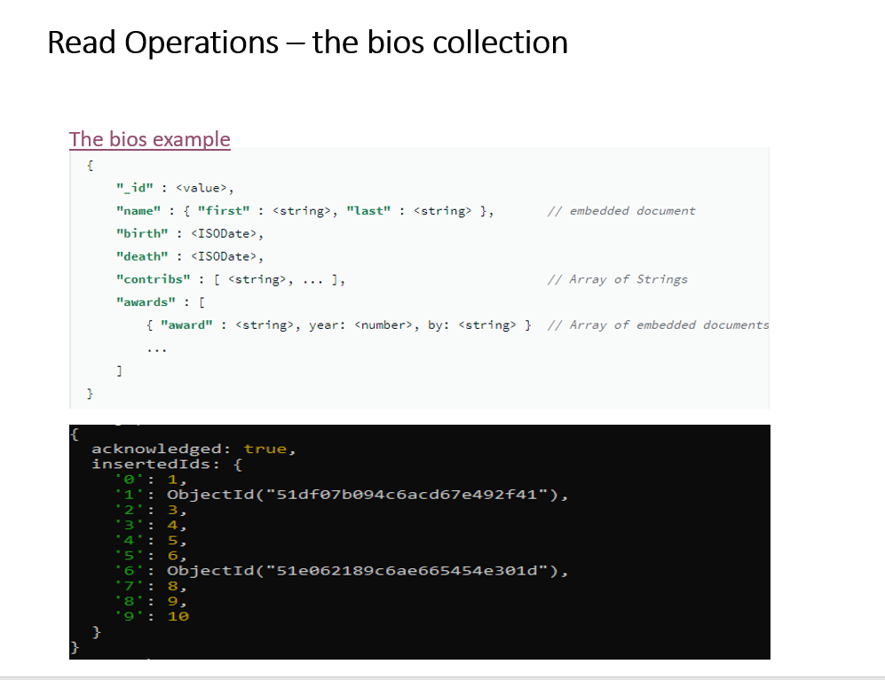

יש לנו ID  
יש לנו שם (מידע על חוקרים) והערך של השם הוא document שזה בעצם embedded document שזה אומר שזה מכיל 2 ערכים (שם פרטי ושם משפחה)   
יש לנו תאריך לידה  
תאריך פטירה   
יש לנו contribs שזה רשימה של תחומים שלמדען יש איזה שהיא תרומה   
יש לנו שדה של awards שזה פרסים שהמדען זכה. ובגלל שהוא אולי זכה בהמון פרסים נשים את זה בתור מערך .  
השאלה מה נרצה לשמור על כל פרס , אם נרצה רק לשמור את השם של הפרס זה יהיה מערך של STRING  
אבל אם על כל פרס נרצה לשמור כמה נתונים אז על פרס הוא document בפני עצמו ולכן יש לנו מערך של document

**דוגמא**  
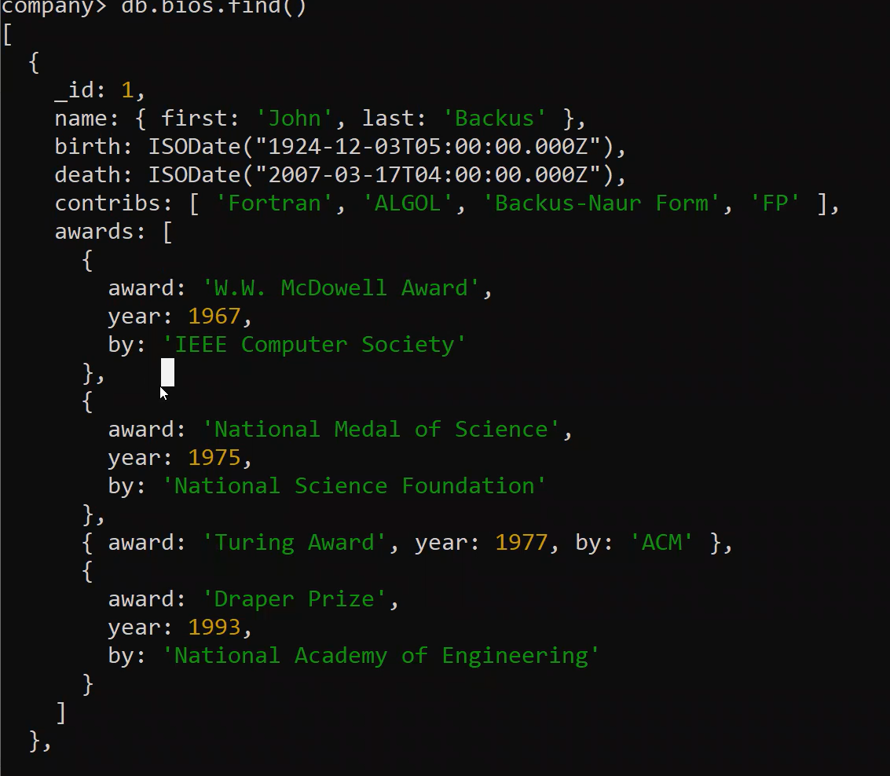  
 **אם נרצה לבצע סינון** : ולהראות רק את השם של המעדכן ורק את התחומים שבהם הוא תרם  
db.bios.find({ }, { name: 1, contribs: 1 })  
* {} = מביא לנו את כל הנתונים של הdocument (כמו select * from x )   
*1 – אומר שזה TRUE וזה אומר תכניס את העמודה לתוצאה

**סינון לפי פרמטר אחד בלבד בDOCUMENT**

אם נרצה מתוך הNAME (הראי שNAME הוא document שמכיל שם פרטי ושם משפחה) ונניח שנרצה לראות רק את השם פרטי או שם משפחה בלבד דוגמא: name.first':1'  
ואם לא נרצה להציג אז נרשום במקום 1 , נרשום 0   
דוגמא: 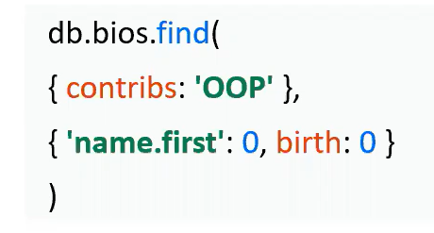  
דוגמא :  "field.nestedfield": <value>

צורת כתיבה אחרת: 

אפשר רק בID לעשות שיהיה 0 ואז הוא לא יראה לנו את ID (בשאר המקרים אם נעשה 0 1 באותו שאילתה אז זה ייתן שגיאה )

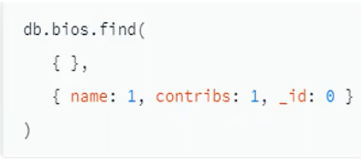

**Read Operations – array slicing and embedded documents**

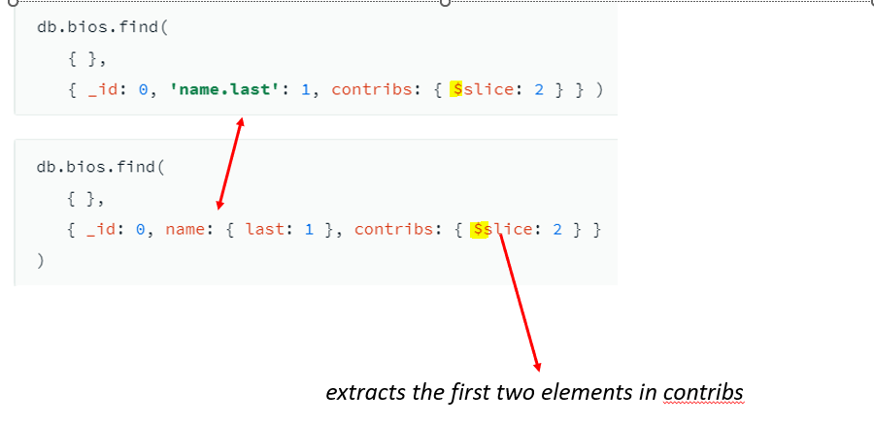

$ - זה סוג של פעולה למשל slice : 2$ אומר תחתוך מתוך המערך את ה2 האלמנטים הראשונים

**עד פה החלק של PROJECTION**

**QUERY :**

**Query – find all documents**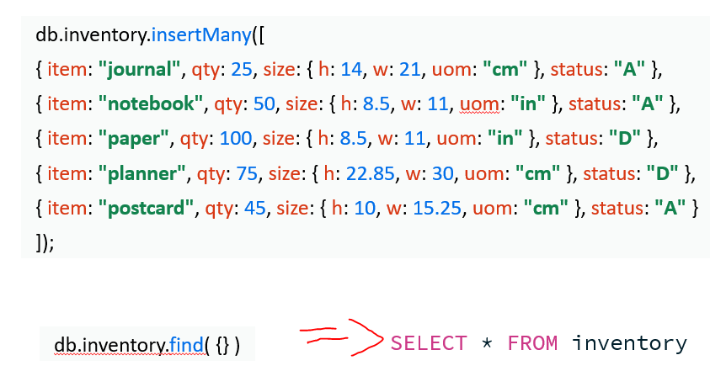

**איך עושים WHERE**הWHERE זה גם DOCUMENT ובתוכו נשים את התנאים שנרצה שהDOCUMENTS השונים יעמדו בהם כדי להעביר אותם בתוצאה  
הCondition הראשון הוא   
1) EQUALITY -   
דוגמא : 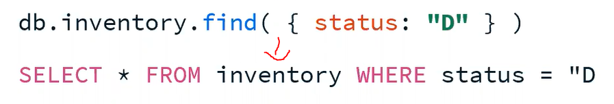

2) OPERTATORS – גדול , קטן , AND,OR   
נניח שיש לנו שדה מסוים ונרצה לבדוק אם הוא גדול מ5 , ולכן יש לנו 3 מרכיבים (מי השדה, מי ,OPERTATOR ומה הערך ש OPERTATOR פועל עליו) לדוגמא : d>5

Gt$ (greater then)

Age > 5  
**פקודה מלאה:**

{ age : {$gt : 5} } – מביא לנו את כל אלה שהגיל שלהם גדול מ5.

**Query – using operators**

דוגמא  
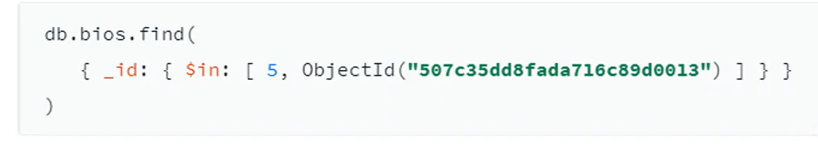  
מביא לנו את כל הDOCUMENT שמתייחסים לID , ואז יש לנו IN$ ואז יש לנו 5 שזה אומר שזה יביא לנו את כל הID שהוא 5 , או 507...  
* **IN$** (שזה נותן לנו סוג של מערך ובתוכו כמה נתונים במקביל *זה במקום לעשות כל פעם OR )   
ההיתרון על שימוש בOR כי ככה נוכל שIN יהיה תוצאה של SELCET אחר שעשינו ונפעיל את התוצאה על הSELECT האחר ולכן הIN הוא דינמי)  
  
דוגמא: 

בדוגמא נקבל את כל הID שהם 5 בלבד.  
  
דוגמא נוספת:  
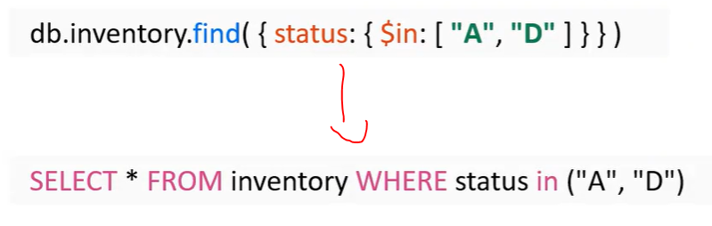

**Query – comparison operators  
  
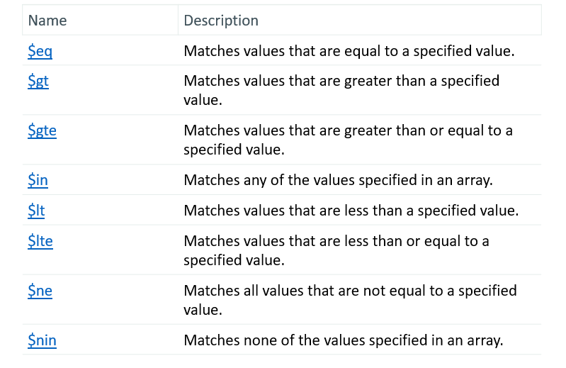**eq$ - EQUALITY

gt$ - גדול

gte$ - גדול או שווה

in$ - בתוך

lt$ -קטן

lte$ -קטן או שווה

ne$ -NOT EQUAL

nin$ -NOT IN (זה אומר שנרצה את כל אלה שהם לא X )  
  
**Query – logical operators**  
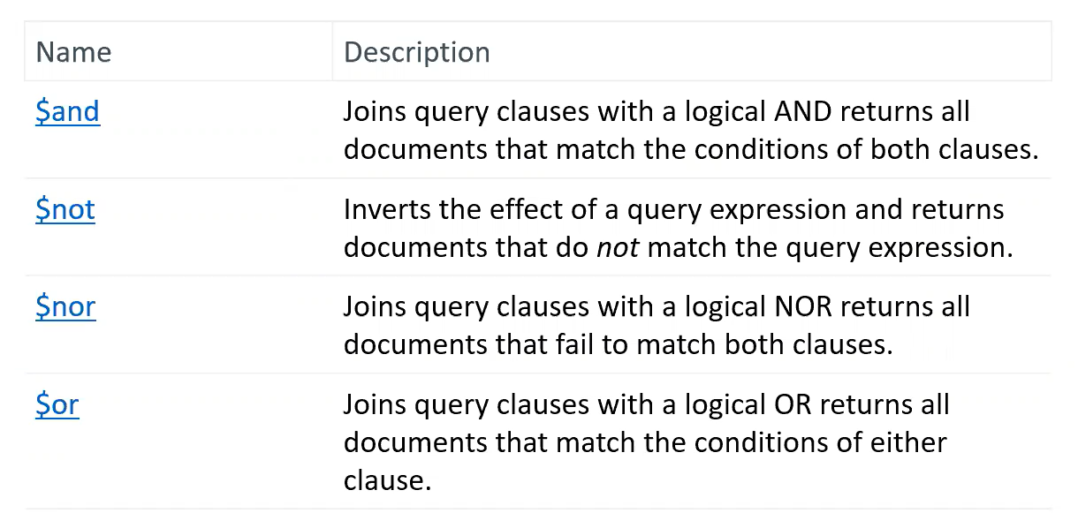

**Query – greater than operator**

דוגמא: 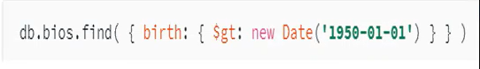  
נקבל את כל אלה שתאריך הלידה שלהם גדול מהתאריך 1950-01-01  
  
**Query – AND operator**ברגע שיש לנו פסיק זה כמו AND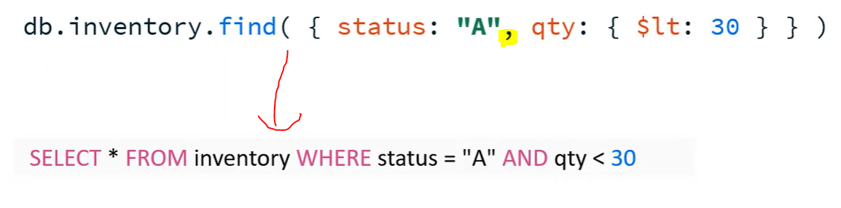

אפשר לעשות AND בלי $ OPERTER ִִ   
בדוגמא נקבל את כל אלה שסטטוס שלהם שווה לA ואז QANTITY LESS THEN 30 (יש לנו 2 תנאים)   
**Query – multiple conditions**  
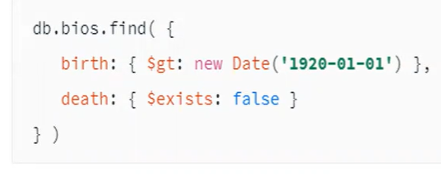  
נקבל את כל DOCUMNET (זה טוב אם הDOCUMNET הוא לא באותו מבנה)   
בדוגמא נקבל את כל אלה שהתאריך הלידה שלהם גדול מ1920-01-01 ותאריך הפטירה שלהם לא קיים.

$exists* - מחזיר TRUE או FALSE (במקרה שלנו אם זה FALSE אז אין לבן אדם תאריך פטירה)

**Query – OR operator**  
  
נצטרך מספר תנאים , זה אומר שמראש יש לנו מערך שנחזיק בתוכו את התנאים ועליו נשים את OR.  
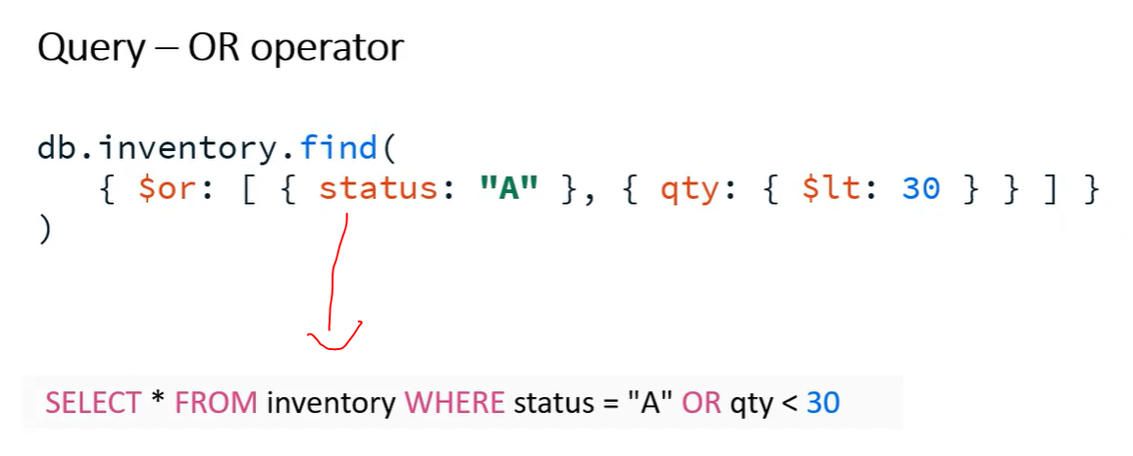

בדוגמא למעלה נקבל את כל אלה שהסטטוס שלהם הוא A , ואת כל הdocuments שהqty שלהם הוא קטן מ30.  
ואז נקבל את הdocuments שעונים על אחד משני התנאים האלו כי יש לנו OR.  
  
דוגמא לכתיבה: { [ $or : [ {condition : X} , { condition : Y} }

**Query – AND and OR operators**  
  
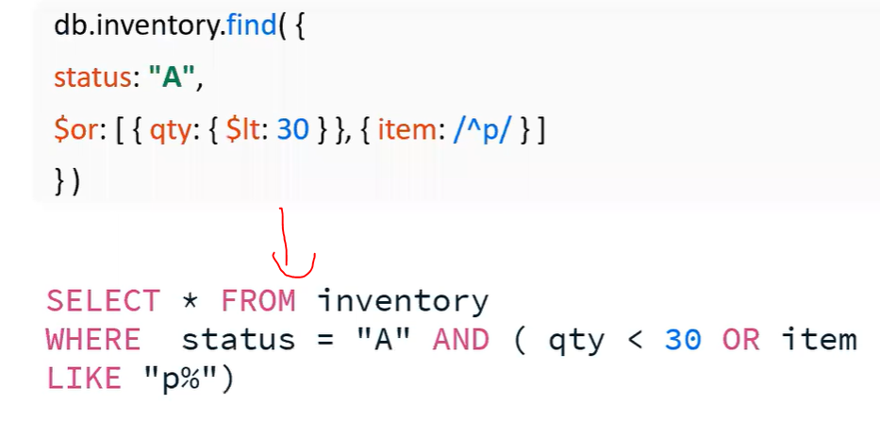

יש לנו סוגריים אחרי FIND שזה תנאי , והפסיק שיש לנו אחרי A זה הAND .  
לאחר מכן יש לנו OR ואז מערך ובפנים יש לנו גם 3 תנאים.  
התוצאה שנקבל זה מסמך שהסטטוס שלו הוא A , ואחר כך אחד מ3 התנאים של הOR   
אבל כולם חייבים לקיים את סטטוס A ! ואחר כך צריך לקיים את אחד מ3 התנאים שיש אחרי OR

/^p/ - נרצה לקבל את כל items שהשם שלהם מתחיל בp.

**Query – regular expression operator**

ביטוי רגולרי אומר למשל אם נרצה לתאר משהו אבל נתאר אותו דרך תבנית מסוימת.  
לדוגמא נכתוב מחרוזת ונרצה לבדוק אם המחרוזת היא תאריך , למשל נתנו לנו קובץ ובתוך הקובץ יש DATA על אנשים ואחד השדות מתאר תאריך של התחלת שיחה , נרצה לחלץ את כל התאריכים בשורות.  
ואיך נזהה שזה תאריך? תשובה : בשדה של תאריך נגדיר מספר (1928-06-09 ) וכל מה שעונה על התיאור הזה הוא יכול להיות תאריך.  
דוגמא:  
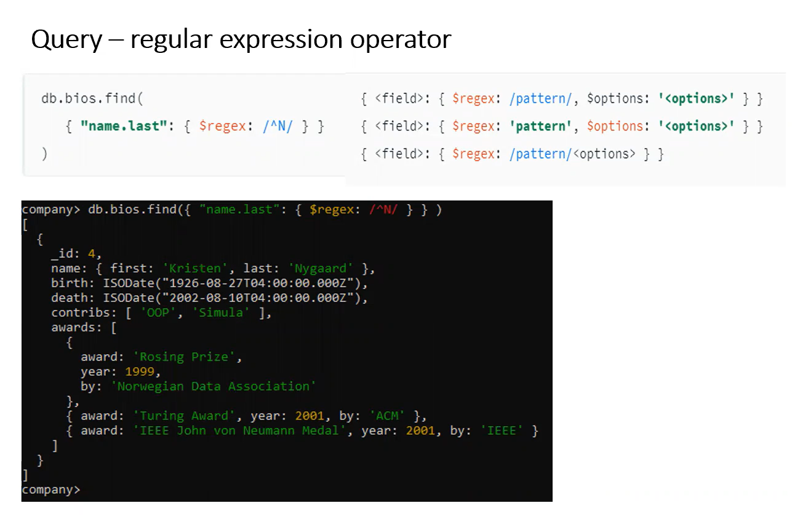   
בדוגמא נרצה לקבל את אלו שהשם משפחה שלהם מתחיל באות N . 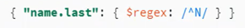

**Query – ranges**  


יש לנו טווח ערכים , בדוגמא יש לנו תאריך לידה ונרצה שהוא יהיה גדול מהתאריך 1940-01-01 , וקטן (lt$( מתאריך 1960-01-01

**Query – exact matches on embedded documents**  
איך נוכל לכתוב שאילתה שיוצא מידע מembedded document . **(שאלה מבחינה של שנה שעברה!)**   
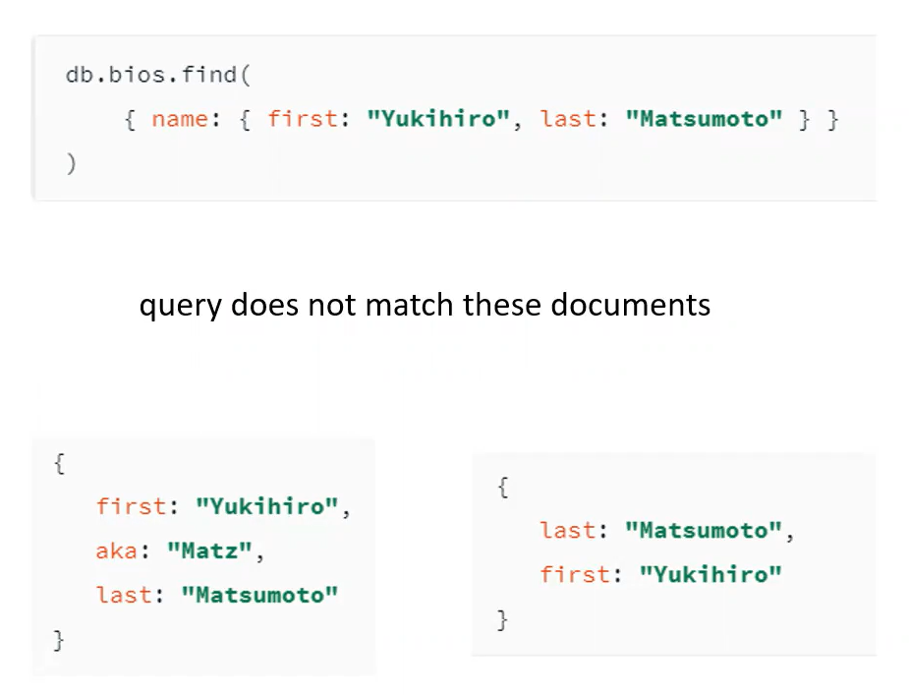  
  
בדוגמא אנחנו מחפשים לפי שם ,פרטי ואז שם משפחה , ו**הסדר הוא חשוב ! ,** כי אחרי הname יש נקודתיים , ואז מבחינת השאילתה זה הכל value אחד , לא שואלים בשאילתה על name לחוד ועל על last לחוד , הname הוא שדה שהערך שלו הוא documentשלם לכן אם נתאר את הvalue בתור document אז הוא יבצע השוואה ברמת ה document , ולכן כל דבר שלא זהה לdocument לא יוחזר מהשאילתה .  
  
צורה אחרת לרשום את השאילתה שכן תחזיר תשובה :   
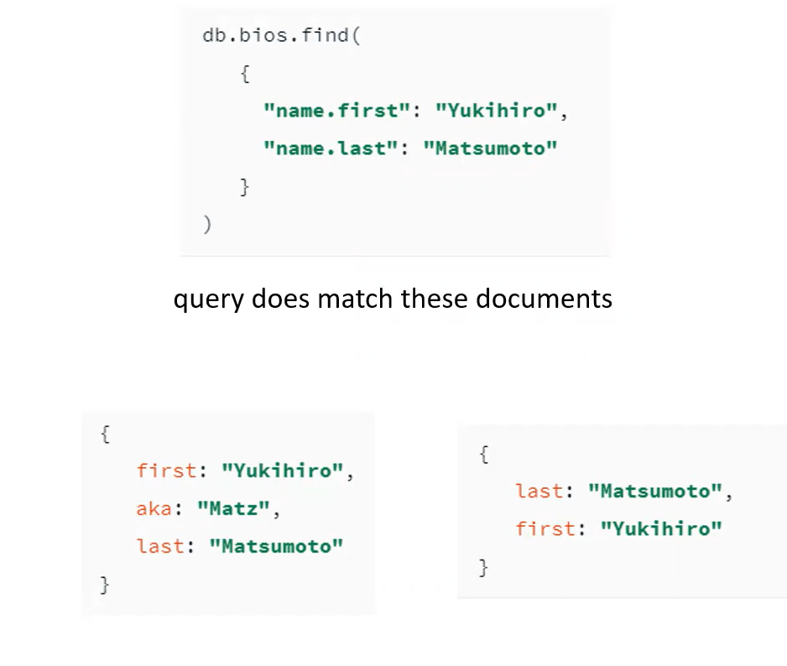

כי אנחנו שואלים על כל שדה בנפרד , ולא כיחידה אחת .  
כי יש לנו name.first:yuki זה תנאי אחד   
ואז יש לנו name.last.mat   
אין שום דרך לMONGODB לדעת שאנחנו שואלים על שני שדות שהם שייכים לאותו document , כי name.first הוא שם של שדה שאנחנו פונים אליו ואז שם משפחה הוא שם של שדה אחר שנפנה אליו ולכן צורת הכתיבה היא שונה מהשאילתה הקודמת.

**Match an array**

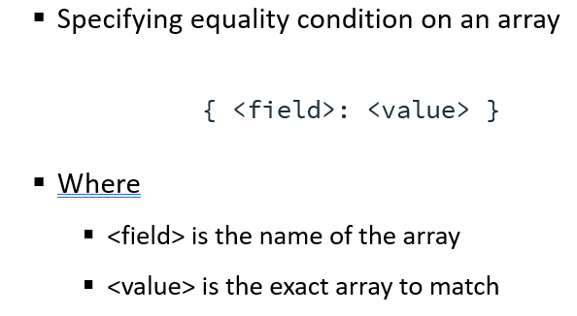

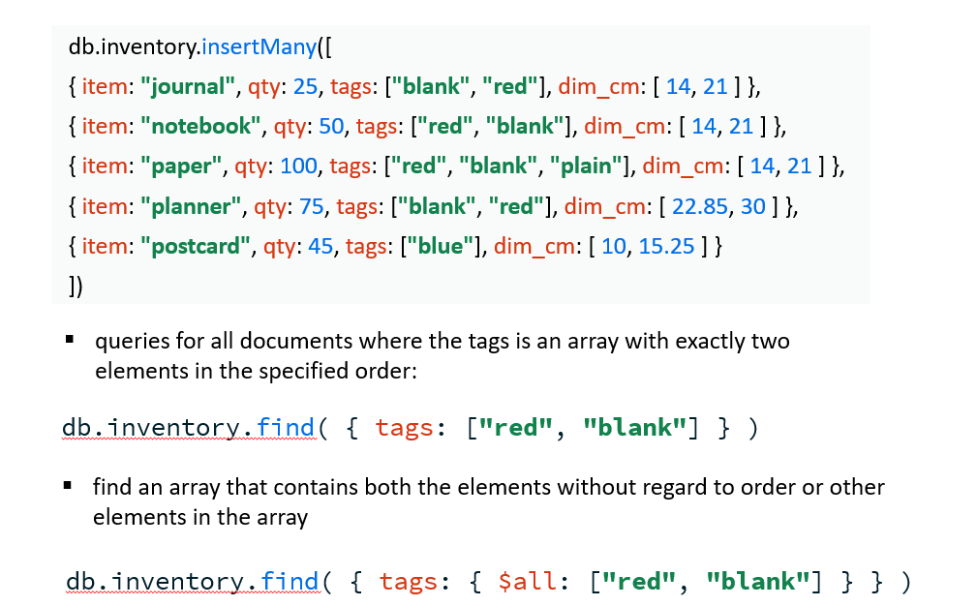  
מה שזה אומר שזה ימצא לנו את כל הערכים במערך.  
tags זה מערך ובשאילתה  נחפש את  
הערכים אדום או ריק בלבד.  
השאילתה השנייה   
יש לנו $all שזה פונקציה שזה לא יחזיר את הערכים בתור מערך , אלה בתור בודדים ואז זה יחזיר את כל המערכים שמכילים גם את אדום וגם את ריק.

**Query an array for an element**  
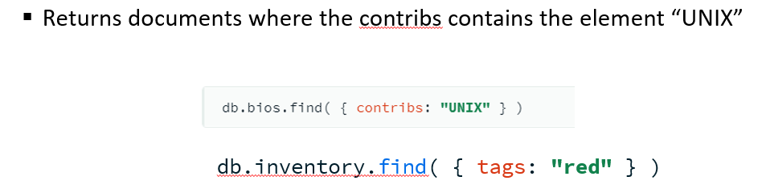  
מחזיר לנו את הערך הבודד בתוך המערך.

**Query an array for an element  
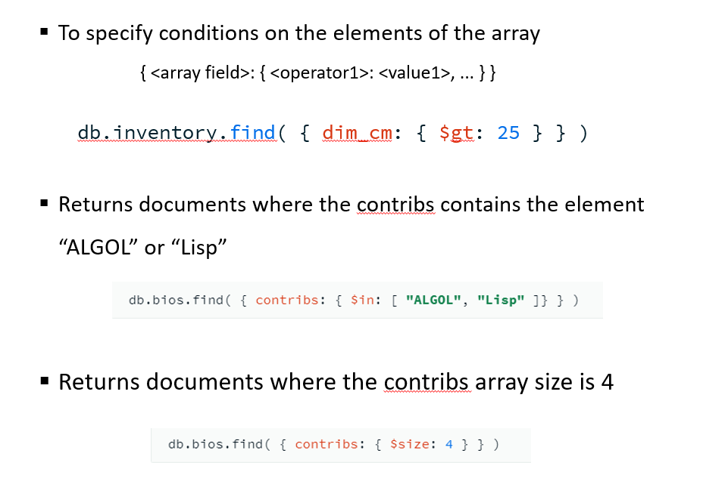**השאילתה הראשונה מחזירה לנו את כל אלה שהערך הראשון שלהם גדול מ25  
בשאילתה השנייה נחזיר את כל אלה שבתוך המערך שהתרומות שלהם זה או agol או lisp  
שאילתה שלישית זה מחזיר את כל התרומות שמהערך שלהם הוא גדול בגודל 4.

**Query an array elements with compound conditions**

**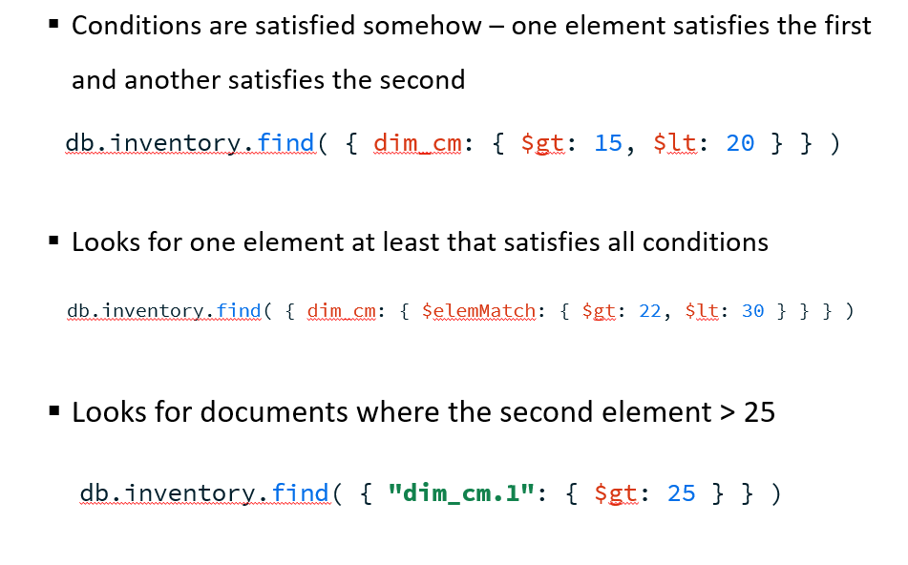  
eleMatch$ -** זה אומר שנצטרך במערך לפחות דבר אחד שיקיים את אחד התנאים



נחפש בתוך המערך "dim_cm.1" בתא מספר אחד אם הערך ששמור שם הוא גדול מ25.   
  
**Query for a document nested in an array**  
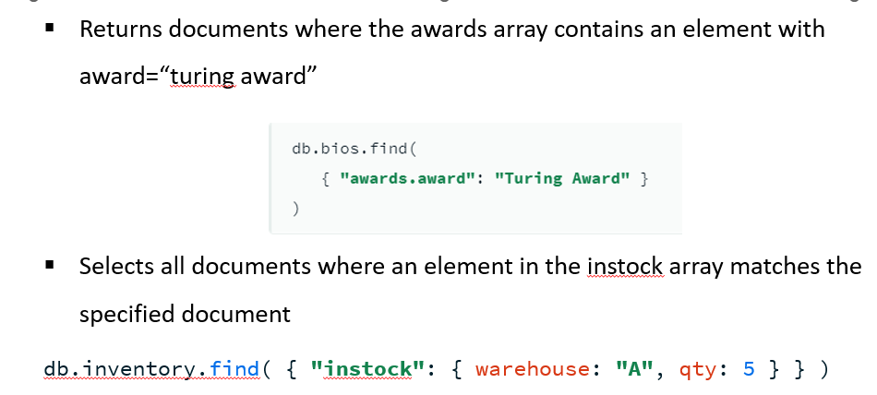  
נלך למערך awards ובתוך המערך יש תכונה בשם award ומשם ניקח את הערך Turing Award

**Query on a field embedded in the array of documents  
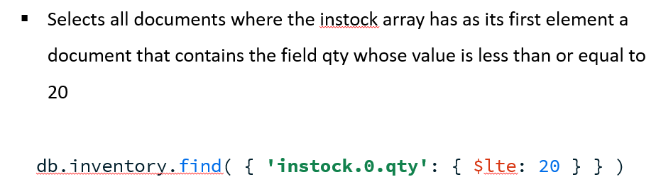**בתוך מערך instock לתא מספר 0 (בתוך המערך יש document ) ואז בתא מספר 0 יש שדה שנקרא qty ונרצה שהוא יהיה קטן מ20 .

**Update Operations**  
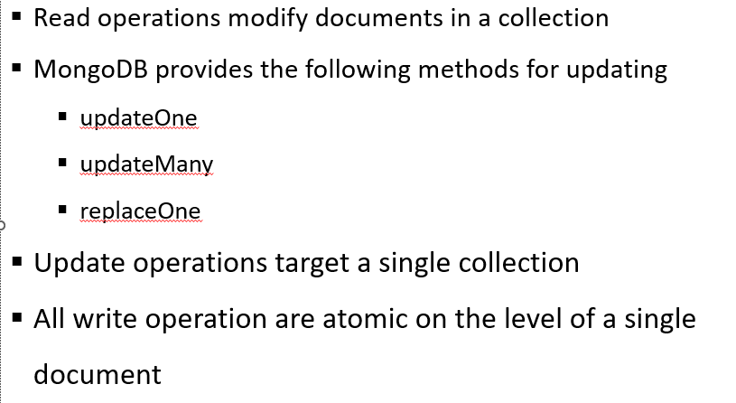

נרצה לעדכן document שנמצאים בתוך collection.  
updateOne - נביא לו קריטריון והוא מחזיר לנו רשימה של כל הdocument שעונים על הקריטריון הזה , ומתוך זה נעשה update רק לראשון בלבד  
updateMany – נבצע עדכון לכל הdocument שעונים על הקריטריונים.

replaceOne- לא מעדכנים, אלה פשוט מחליפים את כל ה document בdocument חדש

**Update a Single Document**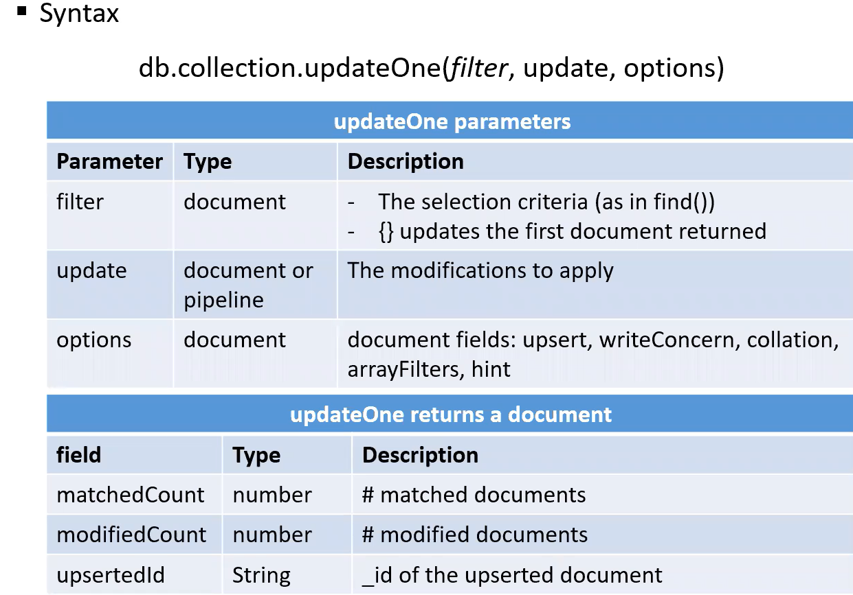

**Filter –** זה השאילתה מה הוא התנאי שצריך להשיג כדי להציג document מסוים   
update- - איזה עדכון נרצה לעשות   
option - אפשרויות , נדבר בעיקר על upsert וarrayfilter

התוצאה שתחזור אלינו זה document שתכיל את השדות :   
matchcount שזה כמה כמה document תואמים לתנאי   
modificount זה כמה document עודכנו   
upsertid אומר אם זה אמת נרצה לעשות insert

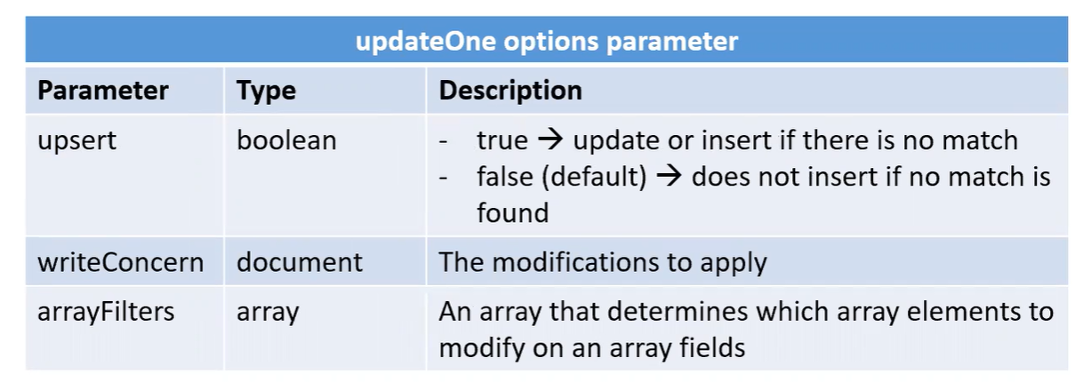

**Upsert -** אם זה אמת נרצה לעשות עדכון או insert אם אין שם איזה שהוא התאמה.  
כלומר אם נרצה לעשות עדכון והפילטר לא קיים אז נעשה insert  
אם זה false לא נעשה כלום.  
  
**Update Operators**  
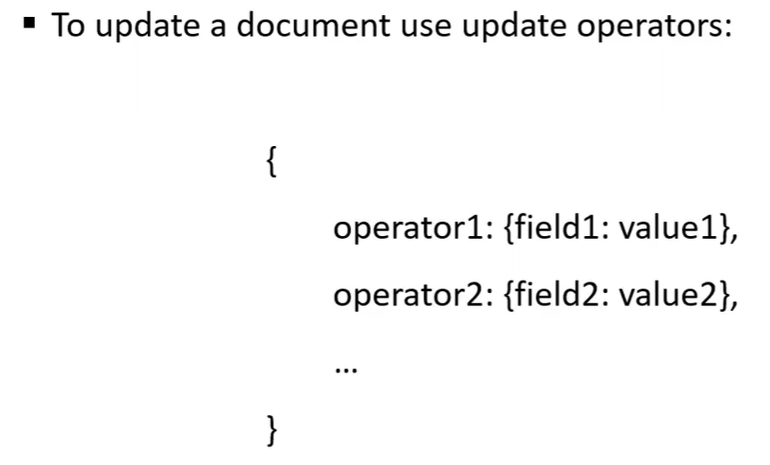

המבנה אומר שיש לנו פעולה שנרצה לעדכן שזה הoperator ואז יש לנו שדה שנרצה לעדכן לו ערך מסוים.  
למשל נעלה ערך ב1+   
**Update Operators – fields**

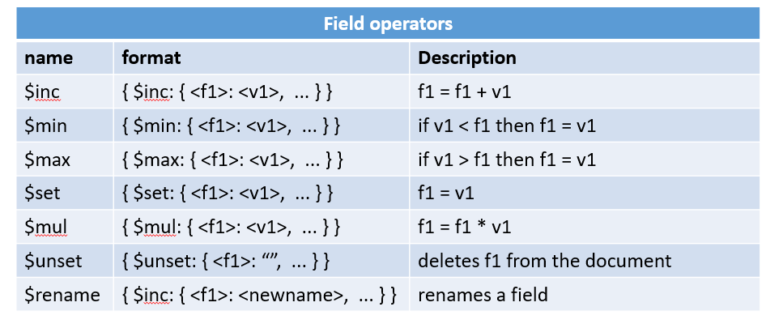

**Update Operators – fields**

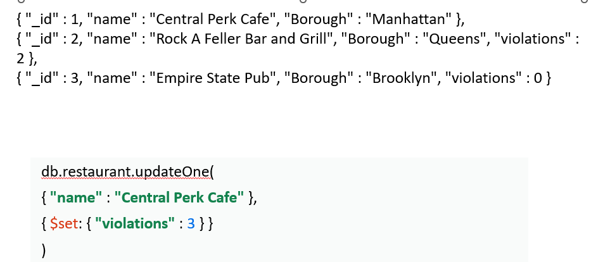

נעדכן את הערך הראשון ב , document אם הערך של השם שווה לcentrel perk , נעשה $set ויוסיף את השדה של violations ויתן לו את הערך 3 .

**Update Operators – arrays – $ operator**  
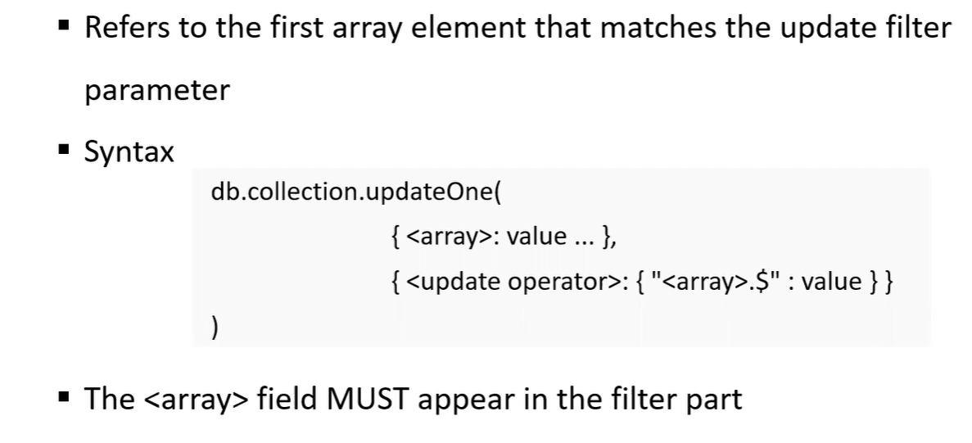  
נבצע update על מערך , בהתחלה ניתן לו את התנאי שנרצה שהמערך יקיים , לאחר מכן נרשום לו את השם שם המערך $.<array> $ דולר אומר אנחנו נחזור לאלמנט הראשון בתוך המערך שעונה על התנאי שכתוב .

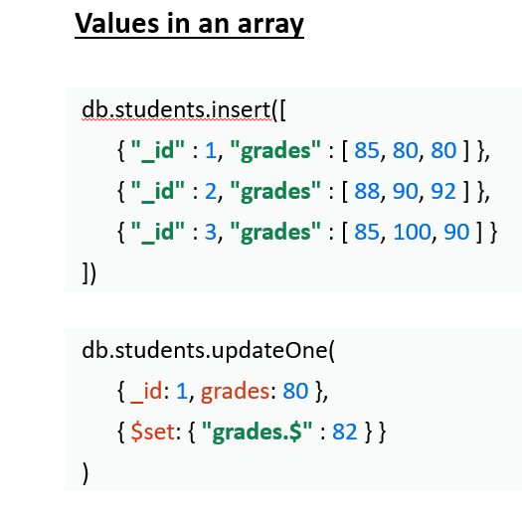-  
 לדוגמא יש לנו ID וציונים שנמצאים במערך , נרצה לעדכן את ID שהוא 1 והציון שלו הוא 80 ,   
לאחר מכן יש לנו set$ שאומר שנבצע עדכון , לgrades.$ שזה אומר שנעדכן את האלמנט הראשון במערך (יש לנו פעמים 80 במערך בID הראשון ולכן הוא יעדכן **רק** את ה80 הראשון )   
  
**Update Many**  
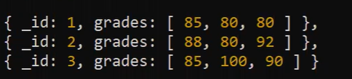  
  


תוצאה : 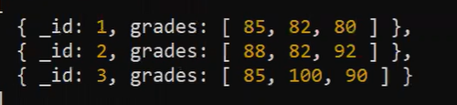

**Documents in an arra Update**

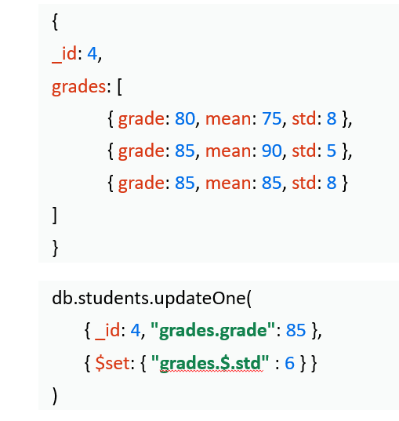

אם יש לנו array עם document

בשאילתה נחפש את id שהוא 4 , ואז יש לנו grades.grade שזה אומר שנלך למערך grades ובתוכו יש grade  
והראשון שהוא ימצא על ידי $set הוא יעדכן לו את set ל6.   
האלמנט הראשון פה הוא document שלם

**Embedded Documents Using Multiple Field Matches**

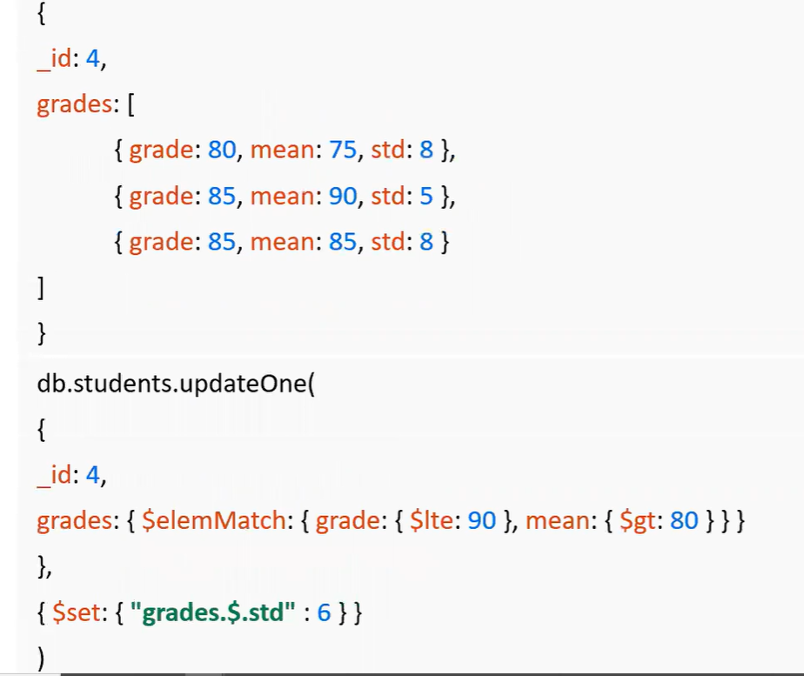

**Update all elements in an array**

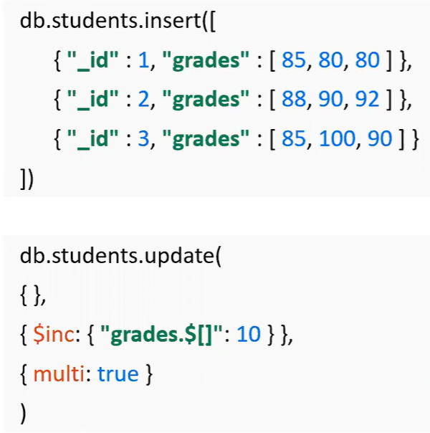

[ ]$.grades – יש איזה שהוא אלמנט בתוך המערך שענה על תנאי.  
 [ ]$. מתייחס לכל תאי המערך שמכיל בתוכו אלמנט שענה על תנאי.  
בדוגמא יש לנו update רגיל ואם יש לנו multi:true זה יעדכן כמו update many ואם זה false זה יעשה רק update one .  
בדוגמא נבצע עדכון מרובה (כל document שעונה על התנאי , אנחנו נצטרך ללכת למערך של grades בכל אחד מdocument ומשם נפנה לכל תאי המערך ([ ].$) ולאחר מכן נגדיל ב10 כל ציון.

**Update Operators – arrays – $[identifier] operator**

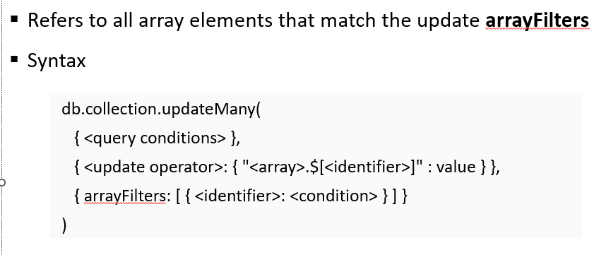

בdocument הראשון זה אומר מי הם document שנלך לעדכן אותם.  
בdocument השני בupdate זה איך נעדכן   
בdocument השלישי יש לנו arrayFilter שמגדיר לנו איזה שהוא משתנה שנשתמש

לדוגמא:  
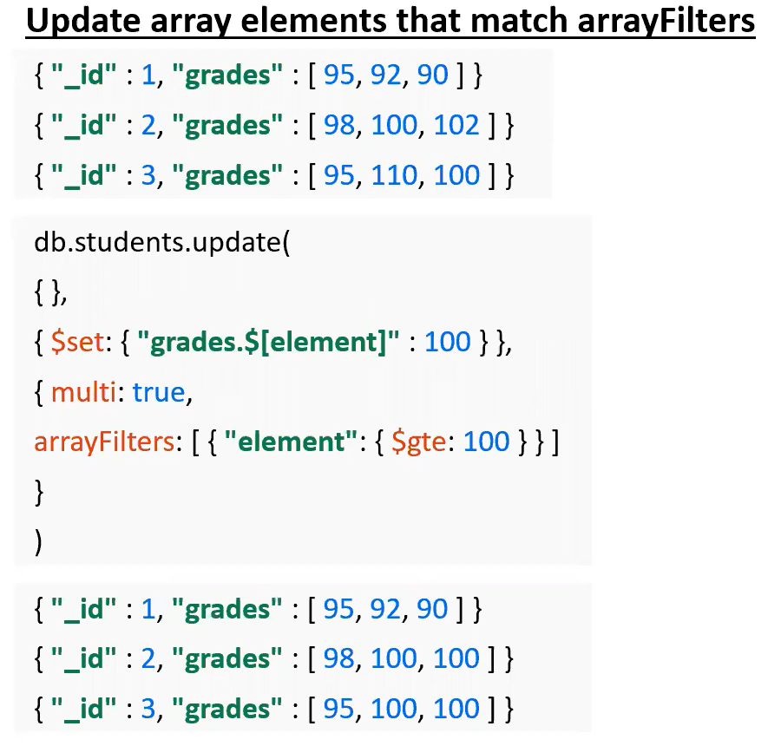  
הquery הראשון מתייחס ברמת document  
הarrayFilter זה query ברמת תאי המערך (פילטר פנימי)   
לא נרצה לעדכן את כל התאים של המערך , אלה נביא פילטר על התאים שכן נרצה לעדכן.  
  
בדוגמא למעלה נביא את כל הdocument { }  
יש לנו multi true שזה אומר לעדכן יותר מאחד. )many)  
נרצה לעדכן את כל אלה שהערך שלהם הוא גדול שווה ל100.   
אם יהיה לנו 3 איברים שגדולים או שווים ל100 .   
המילה element היא מילה שבחרנו אפשר לבחור כל דבר.   
ובשאילתה כל ערך שגדול או שווה ל100 נקרא לו element   
ואז נחזור לעשות עדכון לgrade.$[ element ] שזה התנאי שמתאים למערך שלנו שזה בעצם כולם , ואז כל התאים שהערך שלהם גדול או שווה ל100 , נציג 100 וזה בעיקרון ייקח חלק מהתאים .  
השאילתה הראשונה אומרת הראשון בתוך המערך שעונה על התנאי נעדכן ל100   
השאילתה השנייה אומרת תעדכן את כל תאי המערך גם אם יש אחד שעונה על התנאי.  
השלישי אומר תעדכן את תאי המערך שעונים על תנאי מסוים.

**Update array documents that match arrayFilters**

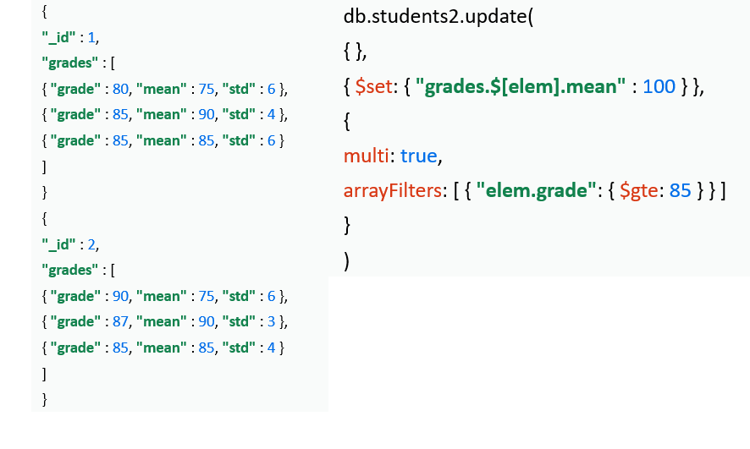

מערך שיש בתוכו document , elem.grade זה השם של המשתנה של כל אחד מהתאים , אבל כל אחד מהתאים הוא document שבתוכו ניקח את השדה של grade שנבדוק שהוא גדול יותר מ85.  
ולכן נעדכן מערך של document   
  
**Update Operators – arrays – more operators**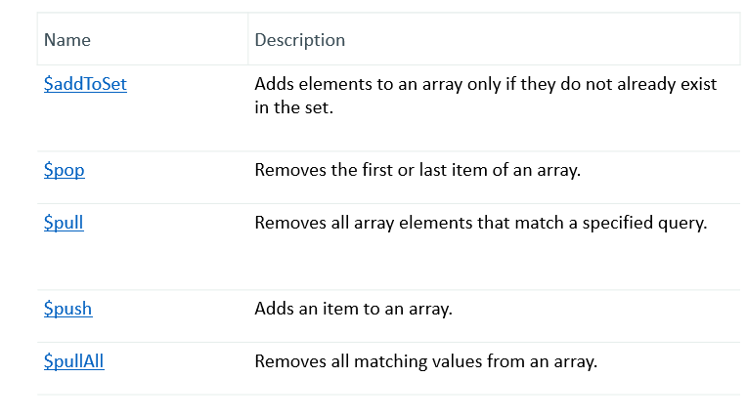

**Update Operators – arrays – modifiers**  
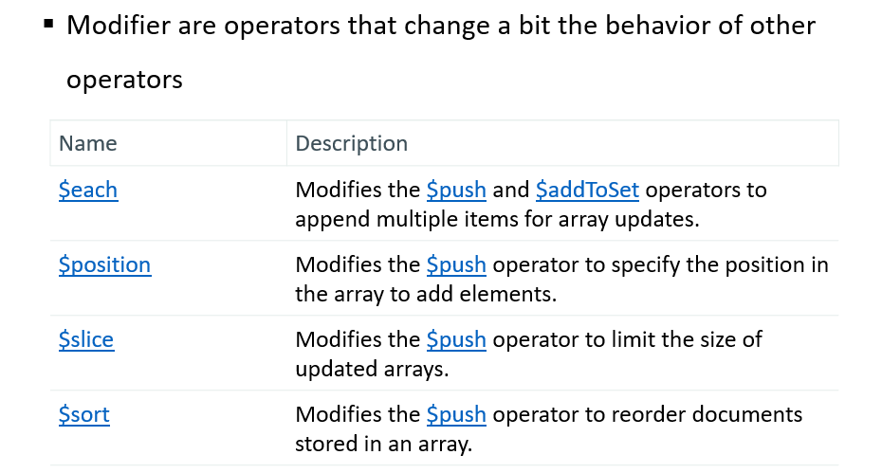  
  
**Replace a Single Document**

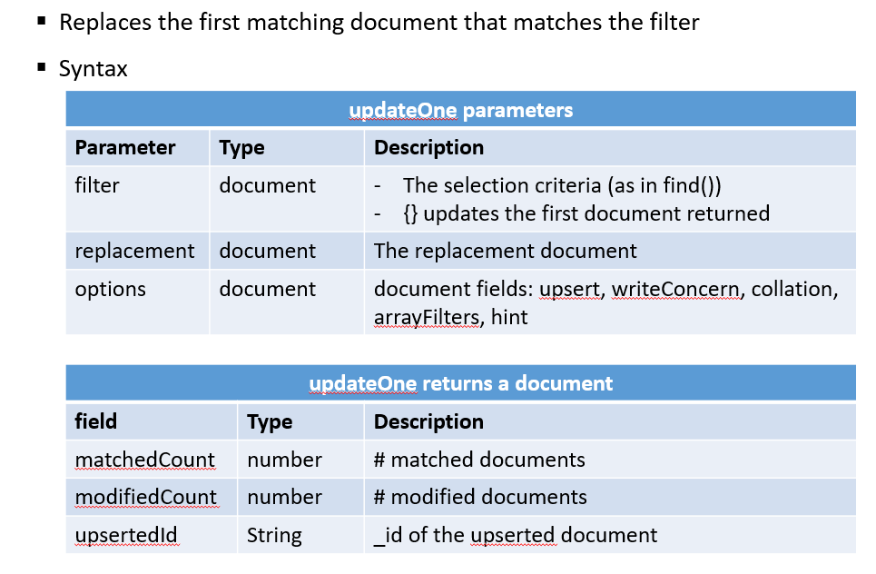  
  
בreplace ניתן לו תנאי ונגיד לו הdocument שעונה על התנאי הזה נעשה לו replace עם document חדש.  
אם אין נוסיף , או לא לעשות כלום

דוגמא:  
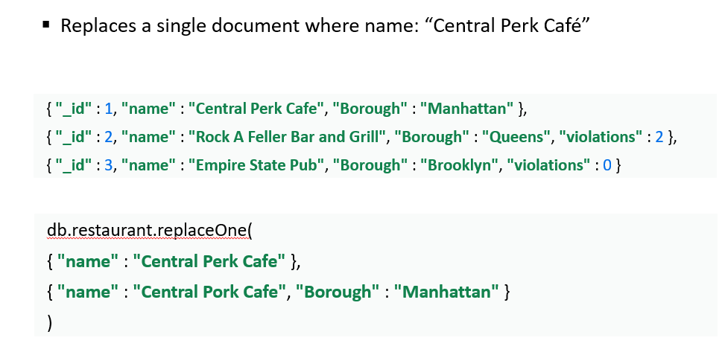  
בדוגמא נחפש document שיש לו את הערך name עם הערך של central .  
למשל נחפש בdocument את central perk cafe עם כל הname החדש central pork café , Borough , Manhattan  
  
Upsert  
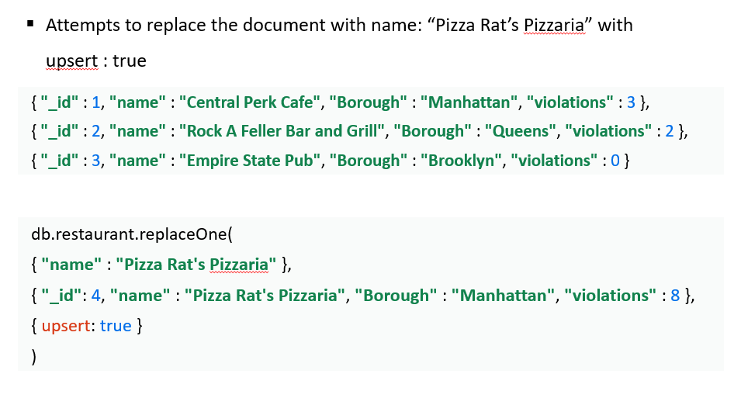  
UPSERT אומר שנחפש document שעונה על התנאי הזה , ואם כן נחליף אותו בשורה השני , ואם אין נעשה לו insert ונכניס את השורה בנוסף.

**Delete a Single Document**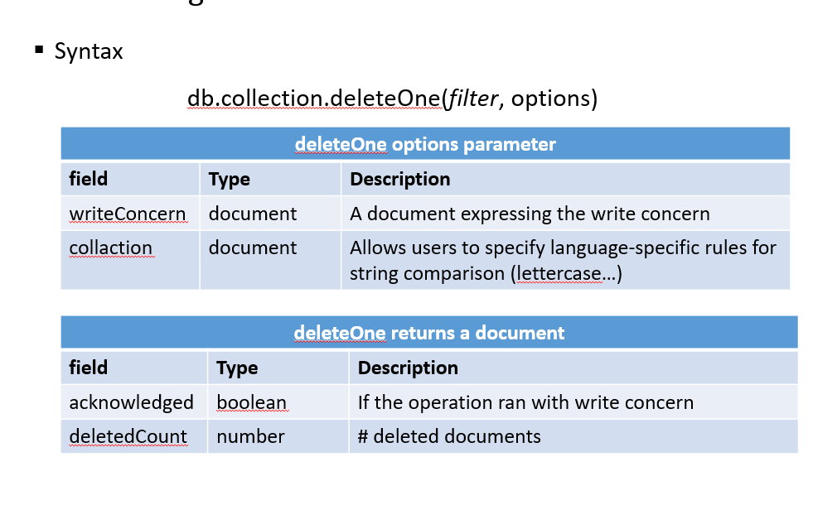

יש deleteOne , deleteMany

דוגמא:  
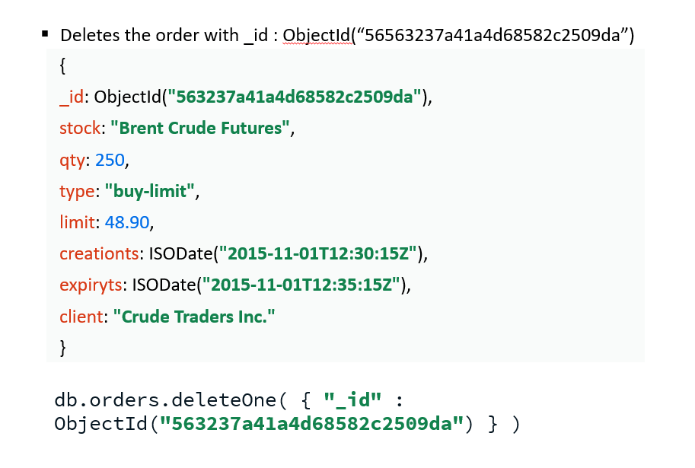  
בדוגמא נעשה deleteOne לID (יש אחד כזה)

דוגמא נוספת

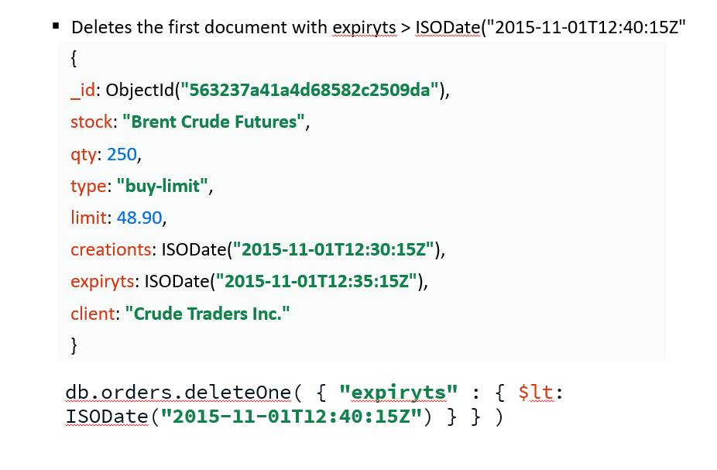  
בדוגמא נעשה delete לראשון שמקיים את התנאי שהתאריך של expire קטן מתאריך isoDate

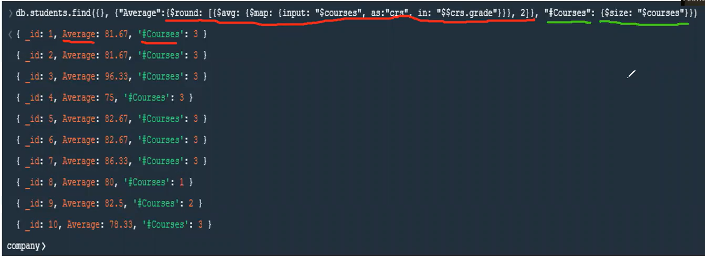**Read Operations – specify values of projected fields**

בדוגמא יש לנו בהתחלה { } שזה אומר למצוא את כולם.  
לאחר מכן יש לנו שדה של Average שהוא שדה שלא קיים ולכן הוא יצור שדה חדש.  
מספר קורסים #Courses גם לא קיים ולכן ניצור שדה חדש .  
  
מה שמסומן בירוק זה חישוב של מספר קורסים ע"י size$ (הוא יכול להגיד לנו כמה איברים יש לנו בתוך המערך)   
והשם של המערך הוא courses ולכן נרשום אותו עם דולר $courses   
  
מה שמסומן באדום יש לנו $map שניתן לו בתור קלט מערך , ונביא לו פעולה על תא בודד והוא יכיל את הפעולה על כל התאים והוא יחזיר לנו מערך חדש עם התוצאה החדשה.  
לאחר $map נצטרך לתת לו מערך ולכן בinput נרשום $courses שזה המערך .  
as אומר אם נרצה לתת שם לכל אחד מהתאים שנרוץ עליהם . (זה בעצם פוינטר על כל אחד מתאי המערך)

In – נלחץ מכל אחד מהקורסים את הציון שלו , $$crs.grade , יש לנו פעמיים דולר , כי פעם ראשונה זה בעצם הקורס , פעם שנייה זה לקחת את הציון שנמצא בתוכו. וככה נקבל את הציון.  
 (למעשה חילצנו את כל הציונים מתוך document לתוך מערך כי לא נוכל לחשב ממוצע עלdocument אלה רק על מערך )   
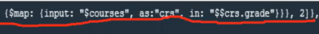 כל זה מערך של ציונים.   
ועל מערך של ציונים נפעיל את הפונקציה של $avg - שתחשב את הממוצע   
ועל הממוצע נפעיל את הפונקציה $round - צריך 2 דברים , אחד מה הערך וכמה ספרות נרצה אחרי הנקודה .  
צריך לתת את זה בתור מערך   
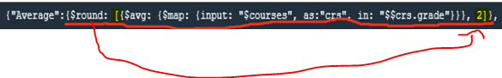

*אם הציונים היו בתוך הקורסים זה רק לעשות $average וזהו

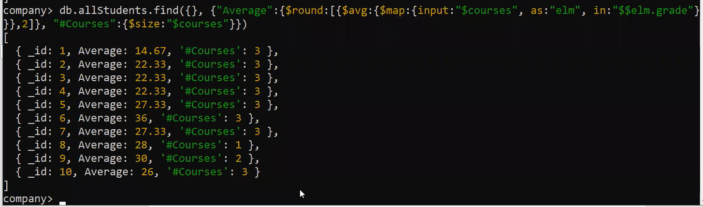דוגמא של אחמד:

**PYTHON IN MONGODB  
  
WORKING WITH LOCAL HOST**נעבוד עם PYMONGO ועם motor  
בSPYDER נריץ pip install pymongo  
נצטרך להתקין את client על ידי from pymongo import MongoClient  
ואז ניצור אובייקט מסוג המחלקה MongoClient ונשים אותו במשתנה שנקרא client על ידי הפקודה client = MongoClient()  
**לצורך בדיקה נרשום print(type(client)) ונראה שזה עובד.**

**דרך שניה :** import pymongo  
c = pymongo.MongoClient()  
c  
type(c) **HOW TO CONNECT TO THE CLOUAD (ATLAS)  
  
Creating a new cluster  
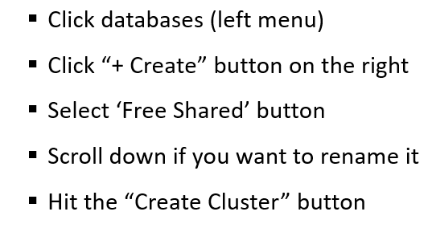  
Working with Atlas – adding you connection IP  
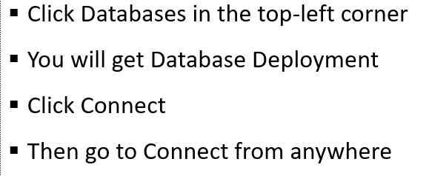**

**Working with Atlas – creating a database user**

**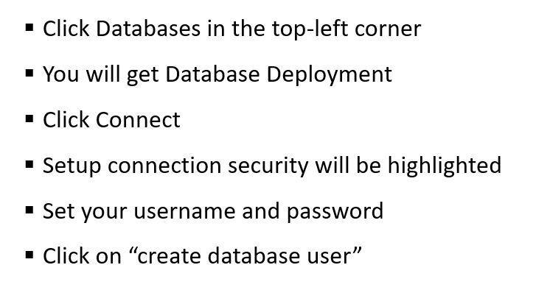  
Working with Atlas – connecting to your cluster  
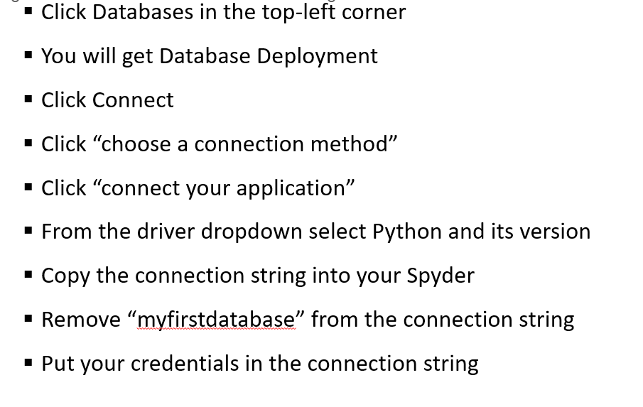**

**Connect from Atlas Site:   
נצטרך ללחוץ על CONNECT ואז CONNECT APPLICATION**

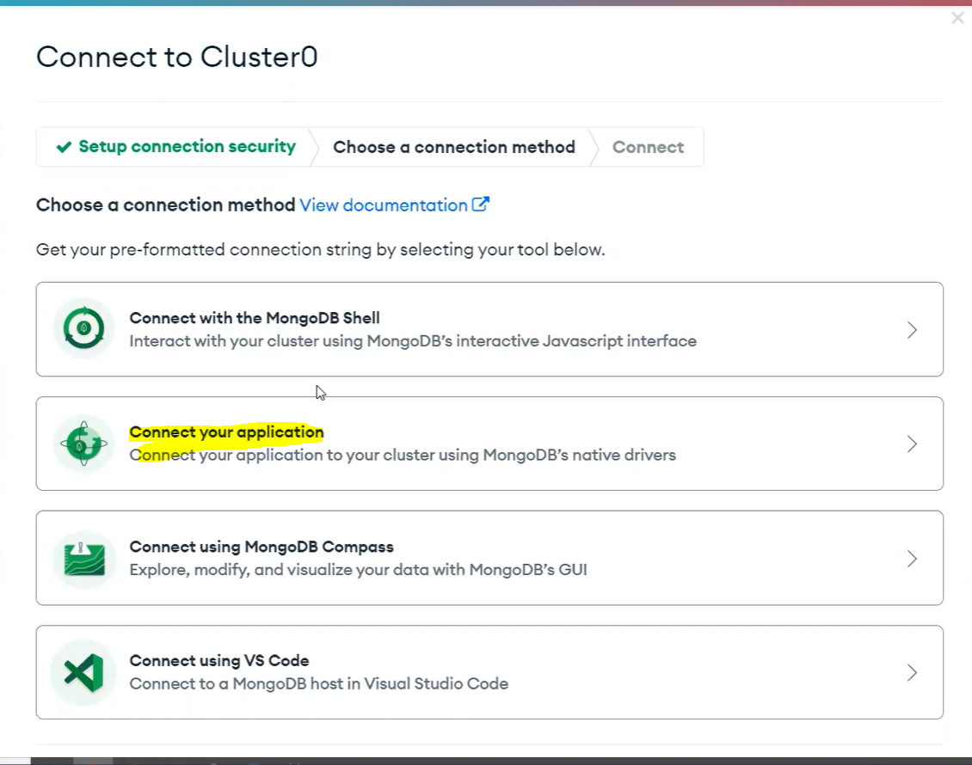

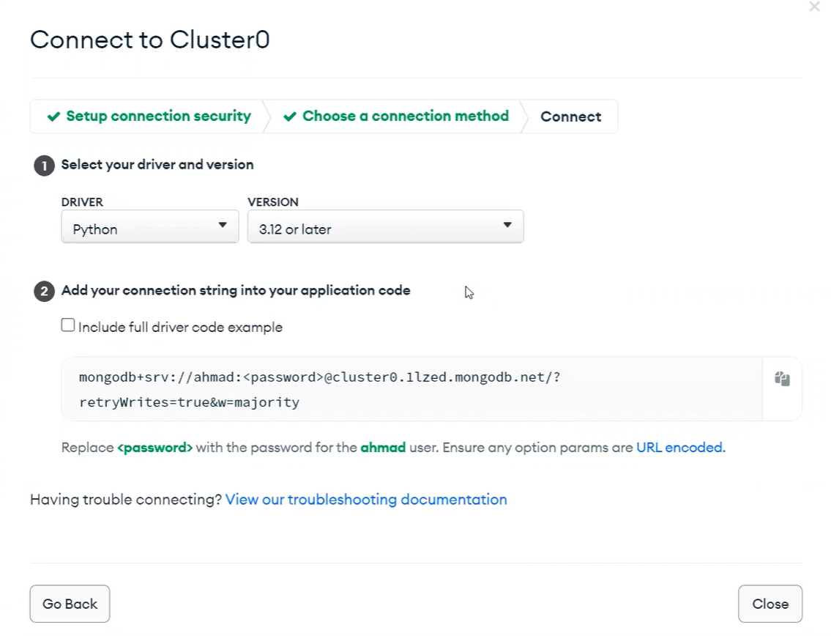

**\*נצטרך לתת את השם משתמש וסיסמא שיצרנו בuser admin בatlas**from pymongo import MongoClient  
client = MongoClient ( url)  
print (client)

**מתחת לSECURITY בATLAS   
 - Network Access** נותן אפשרות להגדיר מי יכול להתחבר לשרת   
נלחץ על Add IP Address ואז על Allow ACESS FROM ANYWHERE ואז CONFIRM   
  
**Database Access –** יצירת משתמש admin לDB

**יצירת DB**db = client["NameOfDb"]  
 *בגלל שיש client הוא יוצר לנו db חדש   
  
**Show all db**names = client.list.database_name() (מראה לנו את כל הDB הלוקלים)   
c.list_database_nams() מראה לנו את db בatlas  
  
**יצירת COLLCTION**col = db["mycol"]   
*בגלל שיש לנו db הוא יוצר לנו collection   
**Show all collection**   
names = db.list.collection_name

**Insert ONE document**result = col.insert_one({"name":matan , "grade":90})  
  
*חייבים להגדיר טיפוס לערך מסוים למשל name חייב להיות עם " "   
  
**Insert multiple Document**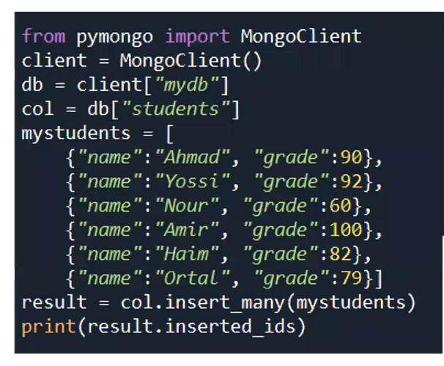

**Find Documents**doc = col.find_one()  
יחזיר את השורה הראשונה בdocuemnt  
  
docs = col.find () – מחזיר את כל הdocuments   
נצטרך לעשות print (docs)   
ואז לעבור על הdocuemtn בלולאה FOR   
for doc in docs:   
print(doc)  
  
**Finding – including/excluding fields**  
אם נרצה שלא יראה לנו את ID  
docs = col.find({},{"_id":0})  
  
**Finding – selection (2)**  
docs = col.find({"grade":{"$gte":90}}, {"_id":0})  
יחזיר לנו את כל הסטודנטים שקיבלו מעל 90 ובלי ID

**Update:**  
עדכון דורש שני דברים , איזה ערך נרצה לעדכן , ואיזה documents יושפעו ממנו   
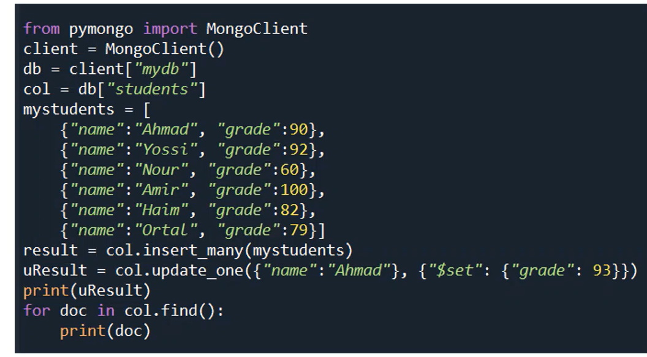

*הציון יעודכן מ90 ל93 על ידי $set

עדכון לכל אלה שהשם שלהם מתחיל באות A ונעדכן את הציון שלהם ל91  
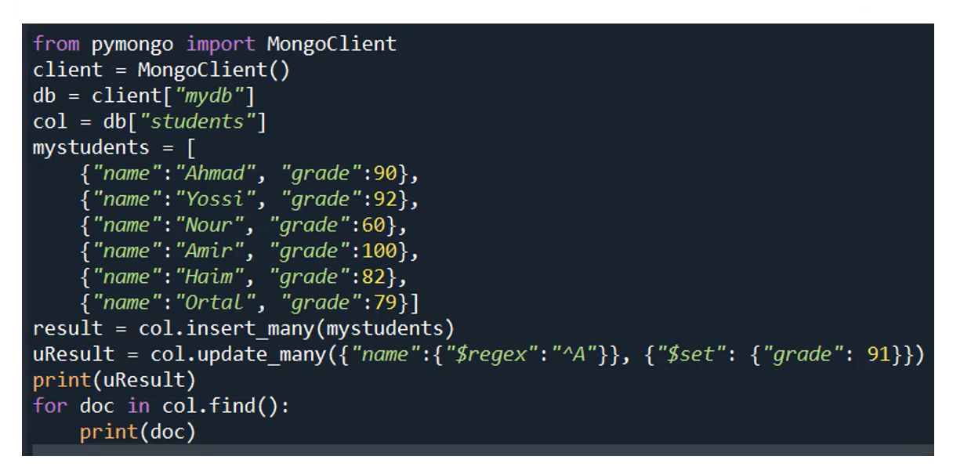

**Delete**נמחק את כל האלה שהשמות שלהם מתחיל באות A  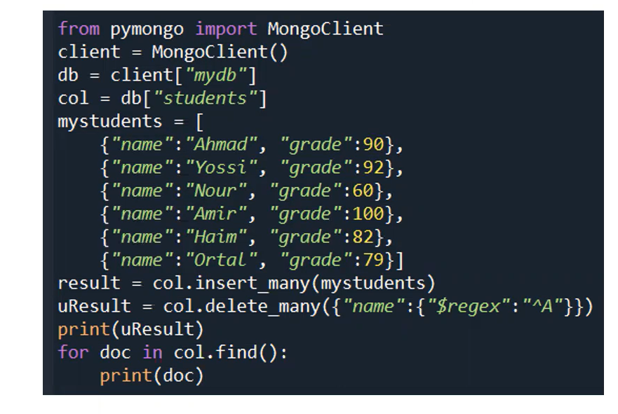

**עד כאן python כרגע**

**המשך MONGODB** **Read Operations – specify values of projected fields**הוספת שדה חדש שלא קיים לDB  
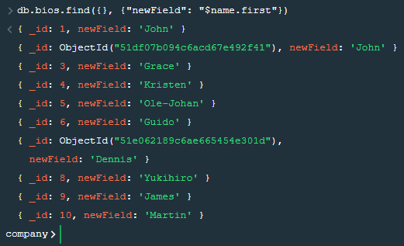

**Read Operations – specify values of projected fields**  
פונקציה subster$ חותך לנו את האותיות של השם הפרטי.  
0 = מאיפה להתחיל  
2 = זה אורך של השם   
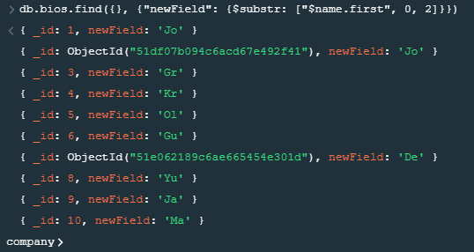

**Read Operations – specify values of projected fields**  
שירשור ($concat) של STRING לשם הפרטי שחתכתנו עם פונקציה של subster  
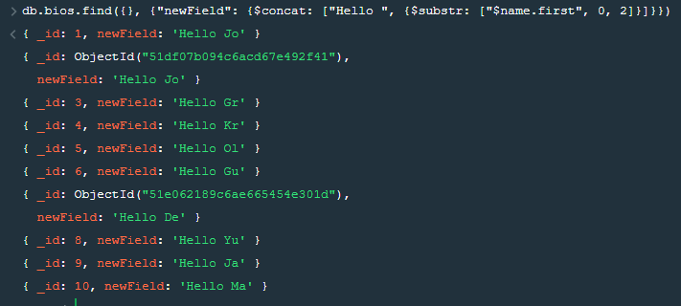

**Read Operations – aggregation expressions  
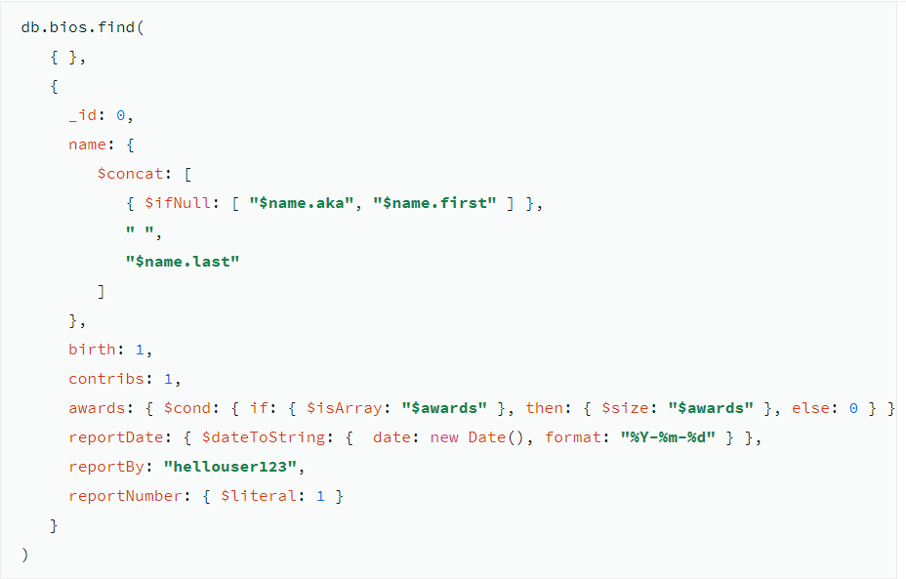**בהתחלה יש לנו {} שזה אומר להחזיר לנו את כל המידע בתוך documents.  
אחר כך יש לנו projection שזה בעצם שולף איזה עמודות נרצה שיהיו לנו .  
נרצה שיהיה לנו שדה של name   
לאחר מכן נרצה לשרשר ע"י @concat   
נבצע שאילתה של $ifNull הוא בודק אם השדה הראשון הוא NULL אז הוא יחזיר לנו את first name , אחרת הוא יחזיר את name.aka (למשל אם יש aka אז הוא יחזיר אותו , ואם אין אז הוא יחזיר את first name )   
בשדה האחרון נחזיר את השם משפחה ע"י $name.last  
ואז נבצע רווח ע"י " " .  
***פונקציה IFNULL***  
אם if null התנאי הראשון ריק אז נלך לתנאי השני וניקח אותו בעצמו.   
  
לאחר מכן נרצה לקבל את תאריך לידה לכן נרשום לידו 1  
ונרצה לקבל את התרומות בתחום ולכן נרשום גם 1   
נרצה גם לדעת איזה פרסים המדען קיבל :   
cond $ - זה תנאי   
לאחר מכן יש לנו if שזה שדה של cond  
לאחר מכן $isArray בודקת אם משתנה או שדה בתוך document הוא מערך והוא יחזיר לנו אמת או שקר שיכנס לif  
אם הוא אמת then הוא יחזיר לנו את גודל המערך.  
אם הוא שקר הוא יחזיר לנו 0.  
reportdate הוא שדה שלא קיים , הוא יבנה לנו שדה חדש , ונכניס אותו לתוך document כדי לעשות חישוב   
בדוגמא יש לנו $dateToString והוא יהפוך לנו תאריך למחרוזת.  
ונצטרך לתת לו 2 פרמטרים , אחד מי הוא התאריך , ואת הפורמט של התאריך.  
date: new data() יחזיר לנו את התאריך הנוכחי  
formt:"%y-%m-%d" (% מדבר על אותיות מסוימות)   
reportBy- זה שדה עם שם בלבד.  
reportNumber:{$lieral:1} – literal זה משהו שנתייחס אליו as is כלומר כמו שאנחנו נראה אותו ככה נחשב אותו. **לדוגמא אם נרצה לעשות דולר נרשום {$} literal:$**

אם יש לנו שם רק עם : זה שם של שדה   
ואם נשתמש ב$ זה שם של פונקציה   
$IN = OR

**Pipelines**

**Running an Aggregation Query**

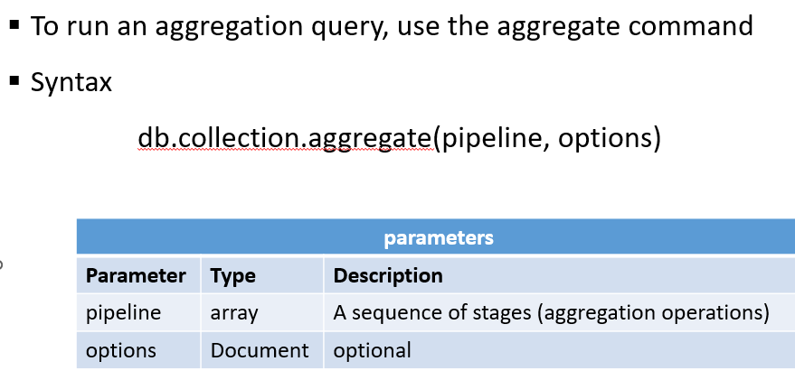  
פעולה שתעשה pipelines נקראת aggregate משום שנעשה חישובים מצטברים על data שלנו.  
המבנה של השאילתה מקבל 2 פרמטרים , הראשון הוא pipeline (הוא יקבל מערך וכל תא במערך מתאר שלב אחר למשל בcmd dir | sort | more שקודם כל נרצה לראות את כל dir ולאחר מכן לבצע מיון ולאחר מכן להראות רק את ה20 הראשונים של התיקיות   
והשני זה options (לא נדבר עליו כנראה)

**Stages: familiar (simple) operations with aggregate**   
Match$

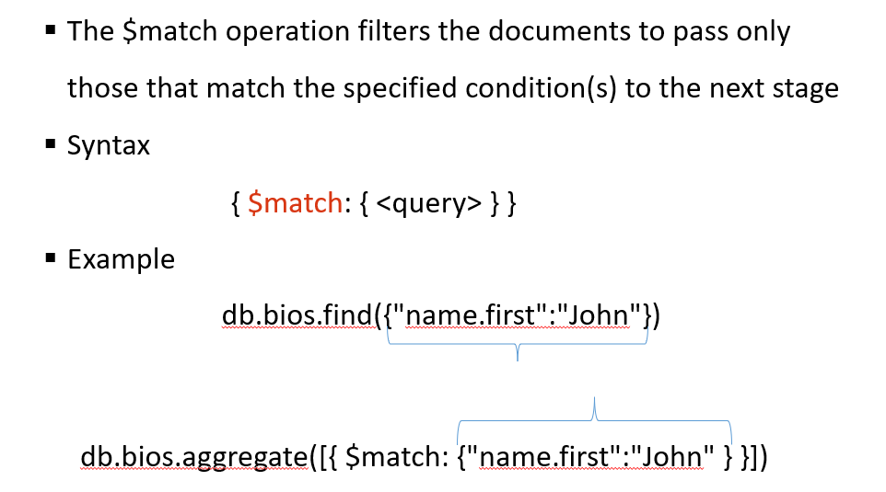

**Match$ -** מקבל שאילתה , זה כמו FIND , הוא לוקח את כל הdocuemnt שנמצאים בתוך collection אחד , ובודק מי מdocument עונה על השאילתה ומביא תוצאה (זה כמו where של הselect)   
*ההבדל בין find שmatch יכול לעבוד בתוך pipline .  
דוגמא :   
יש לנו מערך , שמביא לנו מכל הDAAT שיש לנו בcollection בbios שתואמים לתנאי של שם פרטי John .  
ההבדל בין זה לבין FIND שmatch$ יחזיר לנו תשובה בתור מערך של document שיכול להשתלב בתוך pipline  
הפקודה לוקחת collection שלם וביצע סינון והביא לנו מתוך 100 document רק את ה20 הראשונים .**project$**  
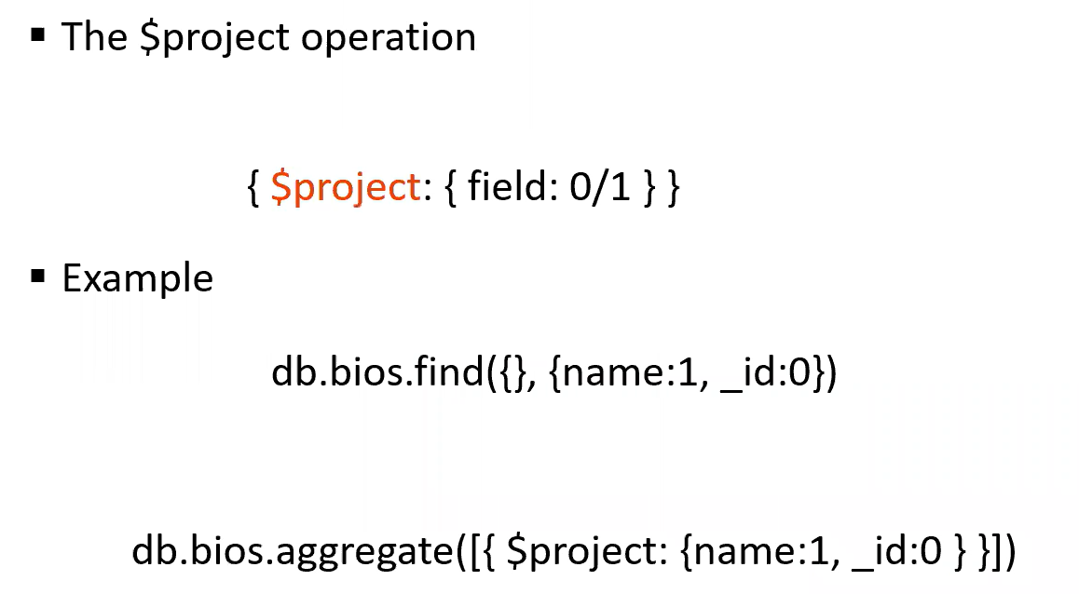

Project$ - לאחר שביצענו את הפקודה של match והוא החזיר לנו את ה20 docuemnt מתוך 100, ובישביל שנרצה להציג את השדות האלה נשתמש בפקודה של project   
הפקודה מקבלת כקלט הרבה document ומחליט עבור איזה document איזה עמודות נרצה להציג .  
  
דוגמא: 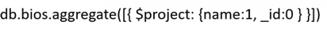 - project$ מקבל את הקלט שלו מcollection , והוא יעבוד על כל document ועל כל הdocuemnt הוא יראה לנו את השמות של האנשים בלי id  
  
*ההבדל בין find זה שהפקודות של project וmatch יכולות לדבר אחת עם השנייה.

**Now, we combine $match and $project  
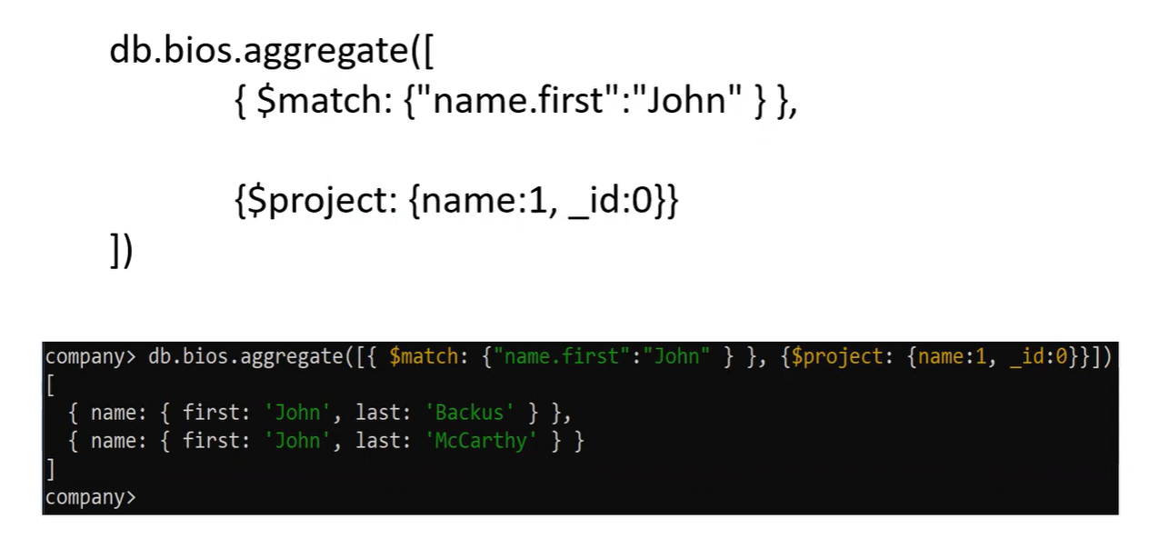**

נשלב בין match לבין project מתוך collection של bios את כל docuemnt שהשם הפרטי שלהם הוא John   
אבל התוצאה של הדבר הזה הולך לproject והוא יציג לנו רק את השם.  
  
כתיבה של שורה בודדת:  
  
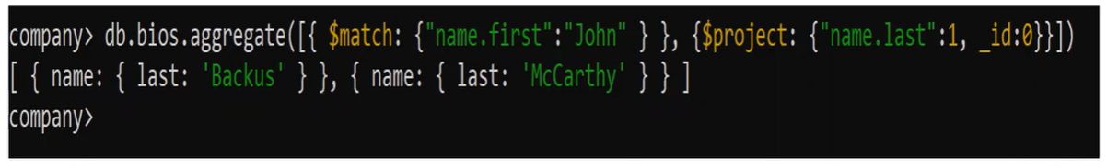

**Let’s add $limit to limit the number of documents  
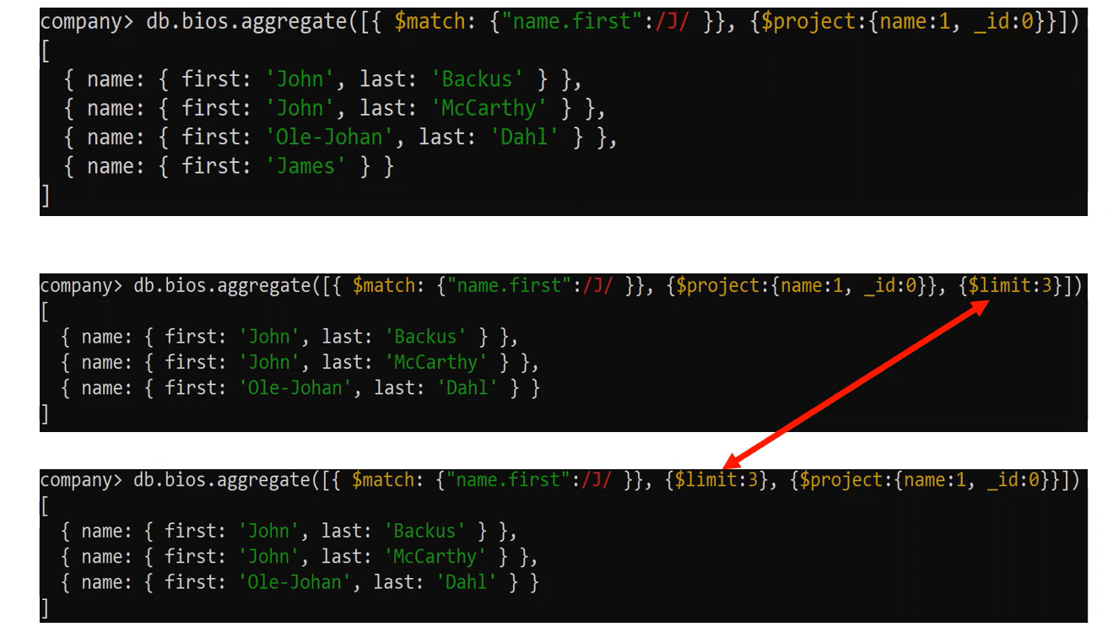  
  
J// -**מחפש את האנשים שבשם שלהם יש את האות J.  
**J/ -** מחפש את האות J בתחילת המילה בלבד.

**limit$ -** מגביל את ההצגה לכמה בודדים למשל $limit : 3 , יציג לנו רק את 3 התוצאות הראשונות.  
  
אם נרשום את $limit לפני project הוא יציג לנו קודם את ה3 הראשונים ורק לאחר מכן יעשה project.  
ואם נרשום רק בסוף את limit הוא יציג לנו קודם כל את כל התוצאות ורק לאחר מכן יציג לנו רק את 3 הראשונים.

**$sort - 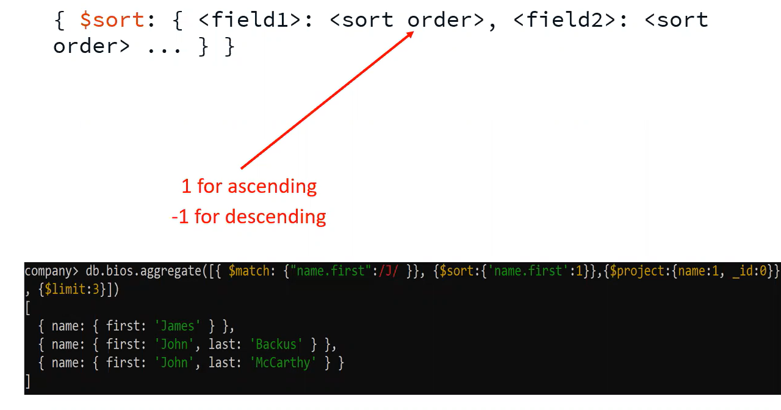**נכתוב $sort ואז נגיד לו לפי איזה שדה נרצה למיין , ומהו סדר המיון (1=זה סדר עולה , 1- = זה בסדר יורד)   
אפשר לבצע מיון ראשי ומיון משני , לכן field2 הוא מיון משני.  
  
בדוגמא נביא את כל השמות שמכילים את האות J , ועכשיו נמיין את התוצאה של השם הפרטי בסדר עולה.

**skip$ -**   
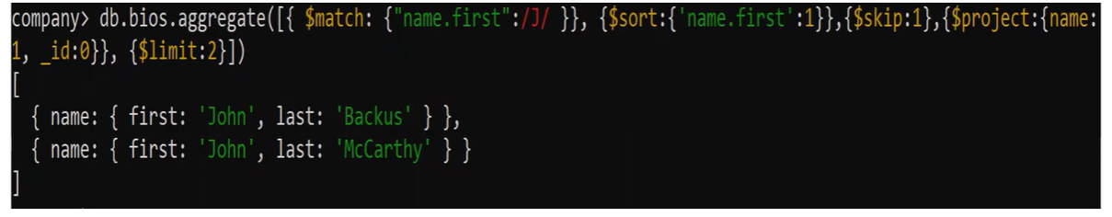  
אומרת לנו על כמה לדלג מהתחלה .   
בדוגמא נרצה להציג את כל השמות הפרטים שיש להם בשם את האות J , נמיין לפי השם בסדר עולה, ואז נבצע skip שזה נדלג על השורה הראשונה)

**Using the $unwind Command  
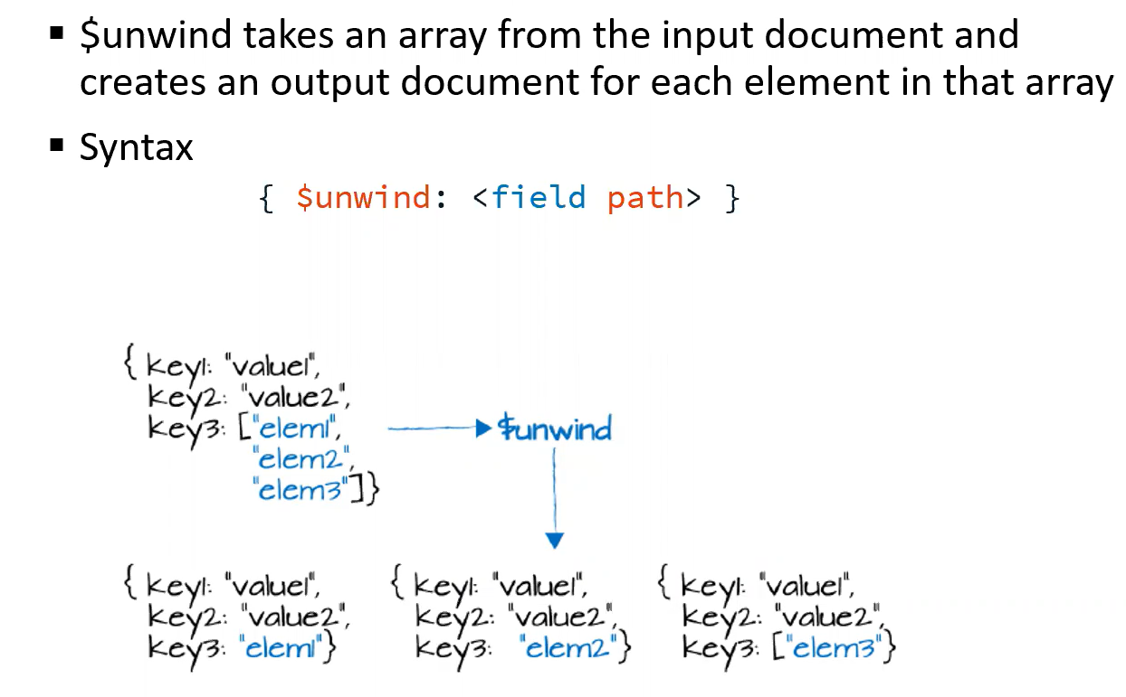**

**$unwind-** מחלקת את האלמנטים לכל אחד document משלו ע"י ביטול המערך  
ואז יש לנו 3 ערכים , ואז נשכפל את docuemnt כמספר התאים במערך ולכל תא במערך ניתן את document עוד פעם. (field path - שם של שדה שעל פיו הוא עושה את unwinding , בדוגמא שלנו נצטרך לרשום key3 : $  
זה טוב לחישובים , במקום שנכנס למערך וכל פעם ניקח את הערכים , פשוט ניקח את document ונהפוך אותו לשלב אחד שאין בו nesting , דבר שיקל על החישוב.

דוגמא :  
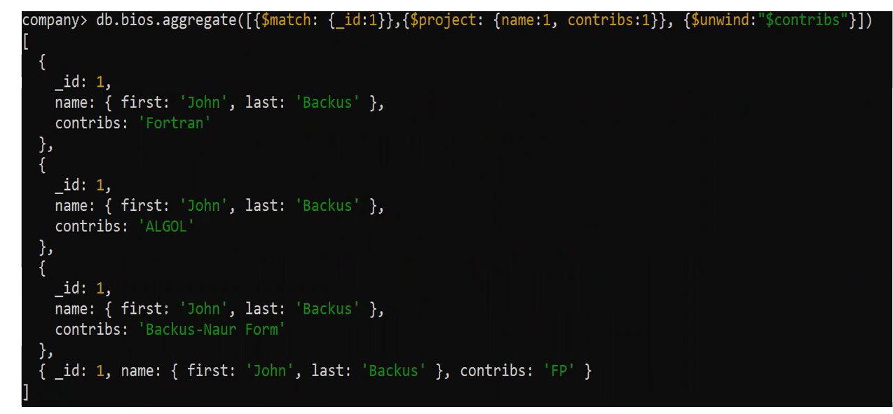  
המשך דוגמא בדף הבא   
בדוגמא הId עם document שוכפל 4 פעמים , ומה שקבלנו זה ערך בודד ובמקום להתעסק עם מערכים נתעסק עם ערכים בודדים.

**Using the $group Command**  
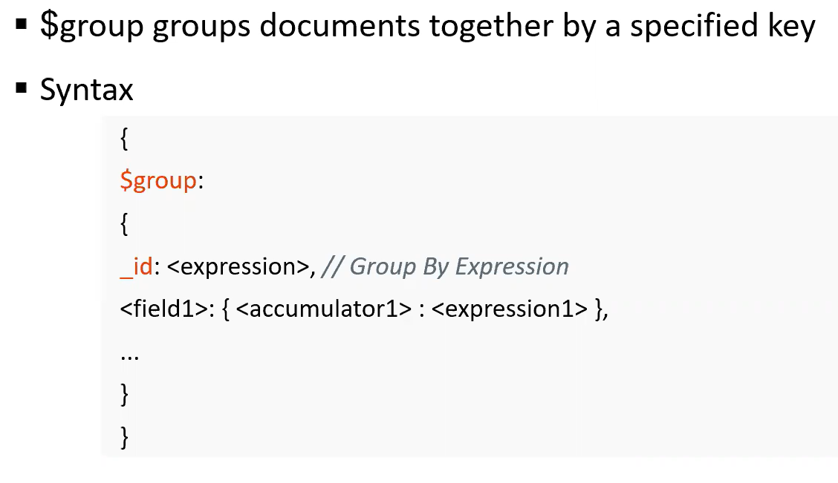

$group – צריך את השם של השדה שלפיו נעשה את grouping .  
id_ - זה שם השדה שלפיו נבצע את grouping (זה לא id! ) ואז איזה פועלות נרצה לבצע .  
  
נבצע grouping על ידי פעולות של צבירה על groups השונים.   
ניתן שם לשדה , נבצע פעולה grouping למשל חישוב ממוצע , מקסימום מינימום וכו' .   
וזה יופעל על כל אחת מהקבוצות.

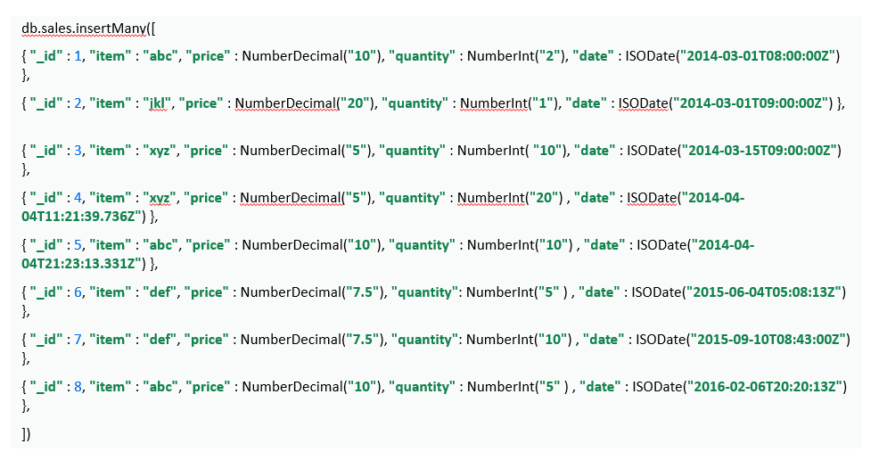**Using the $group Command – sales collection**  
בדוגמא יש לנו id , item (שם של מוצר) , price זה המחיר , quantity כמות , וISODate זה תאריך ,   
דוגמא: 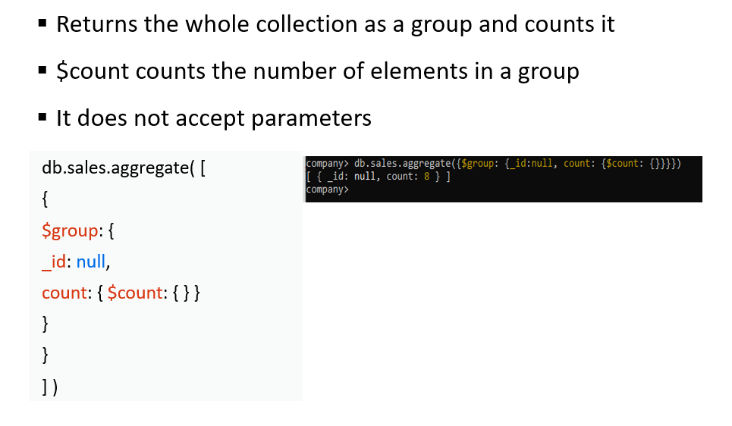  
המשך דוגמה בדף הבא.

שם של הטבלה זה sales,נבצע aggregate ואז נעשה group$ וid=null אין לנו מפתח שעל פיו נעשה את grouping , לכן כל הטבלה נחשבת לgroup אחד.   
נעשה $count על שום דבר ולכן זה יספור לנו את השורות .   
בתוצאה נקבל 8 שורות בטבלה   
  
דוגמא נוספת :  
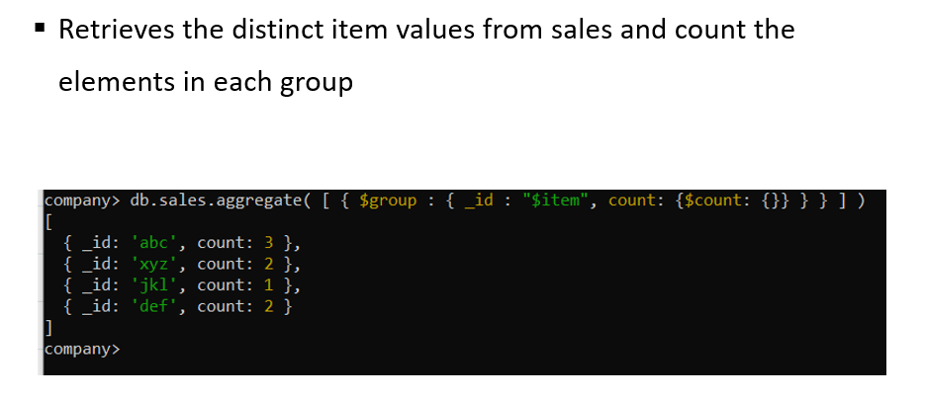  
נבצע $group , id=$item , ולכן נבצע grouping לפי שם המוצר . , count: {$count} זאת פעולה שתופעל על   
group$ .   
בתוצאה נקבל סה"כ 8 קבוצות ואת id שלהם.  
  
**Using the $match Command**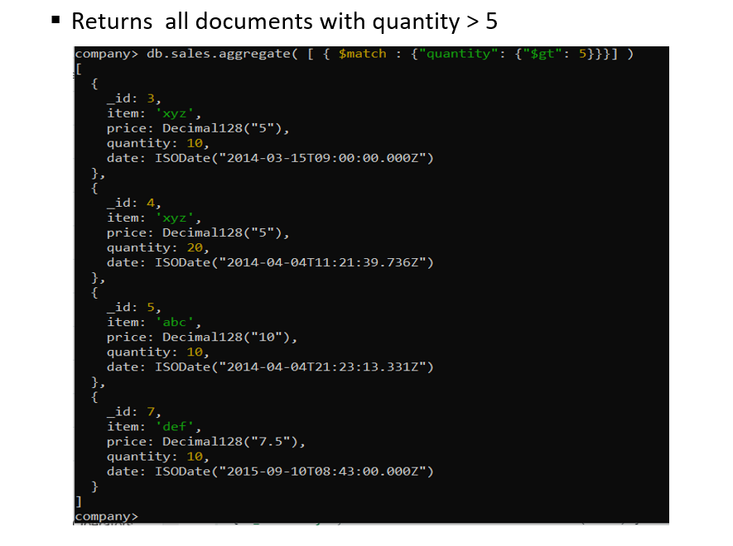

נבצע $match ונרצה לקבל את כל הdocument שהquantity שלהם הוא קטן מ5.  
  
דוגמא נוספת:  
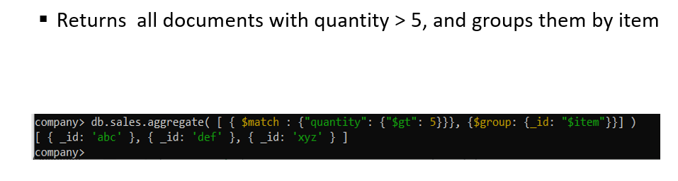  
בpipeline ניקח את כל document שיש בהם בכמות מעל 5 , על התוצאה שמתקבלת נעשה grouping לפי item   
ובתוצאה נקבל id = abc , id=def , id=xyz , שזה אומר שיש לנו סה"כ 4 מוצרים , 3 מוצרים מתוך 4 יש להם 5 כאלה או יותר במלאי.

דוגמא נוספת:  
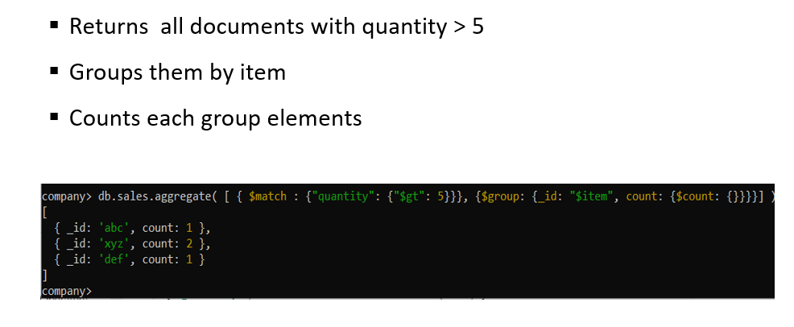  
ניקח את כל אלה שהם מעל 5 , ונבצע grouping לפי item אבל נספור לפי כמה כל אחד מהם מופיע .  
בתוצאה נקבל שabc מופיע פעם אחת , xyz פעמיים , וdef פעם אחת.

דוגמא נוספת:  
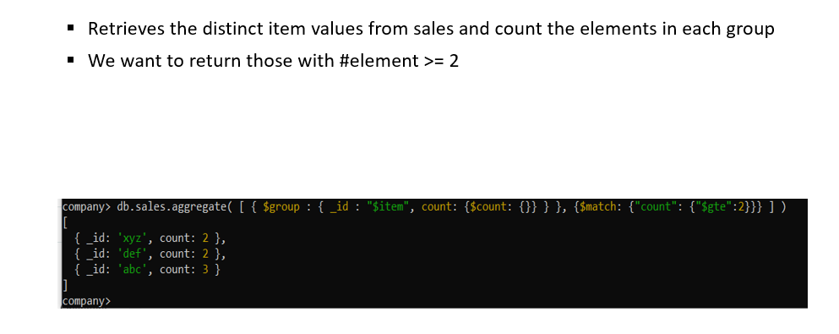

ההבדל בין לשים את match$ לפני group לבין לשים אותו אחרי הgroup , או שאם נשים את $match אחרי הgroup הוא יעבוד על התוצאה של grouping שזה אומר שנעשה match ברמת הקבוצה .   
$match שנשים אותו אחרי הgroup זה כמו having , ואם נשים אותו לפני group זה כמו where

**The $lookup operator – working with multiple collections**  
הדוגמא הזאת הייתה במבחן:  
אחמד הביא טבלה של סטודנטים , טבלה של קורסים וטבלה של ציונים   
והוא ביקש אם יש לו טבלת ציונים הוא רצה לדעת מי הסטודנט הזה ובאיזה קורס זה. (מספרים לא עוזרים)   
התשובה : צריך היה לכתוב lookup ולקחת את ת"ז מטבלת ציונים , ואז ללכת לטבלת סטודנטים ולקחת משם את השם של הסטודנט . ואז לקחת את c_id ואז ללכת לטבלת קורסים ומשם לקחת את השם של הקורס , ואז נחשב את הממוצע .  
ואז נקבל את השם הפרטי ואת השם משפחה וממוצע בקורס מסוים.   
  
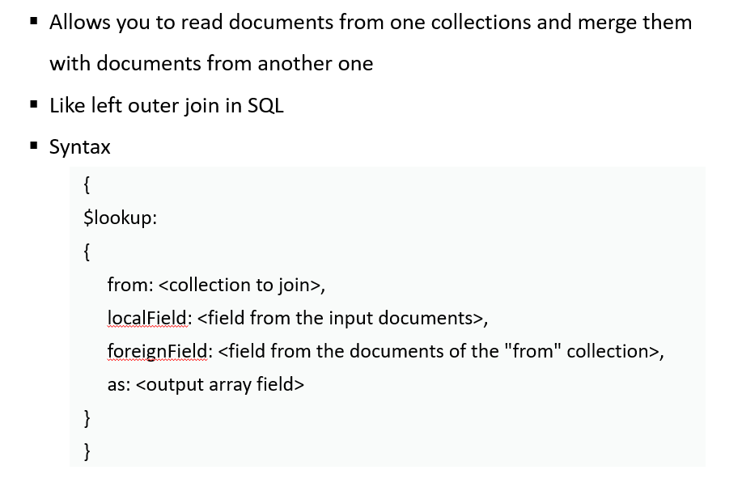 $lookupמאפשר לנו לעשות join בין טבלאות (לדוגמא ניקח את current collection ואז נלך לcollection אחר חיצוני ונחבר ביניהם ) ואז כל מה שהיה אצלנו בcollection נשאר ורק נביא דברים דומים מcollection האחר .  
  
לlookup יש 4 פרמטרים , הראשון הוא from : other collection ומשם ניקח מידע שיתאים אחת השדות שיש לנו בcurrent collection עם אחת השדות בother collection r .  
local filed הוא אחד השדות שנרצה .  
foreignfield הוא בעצם כמו foreign key שנמצא בother collection  
ואז ניקח את document שעונים על הדרישות שלנו בתור **מערך**

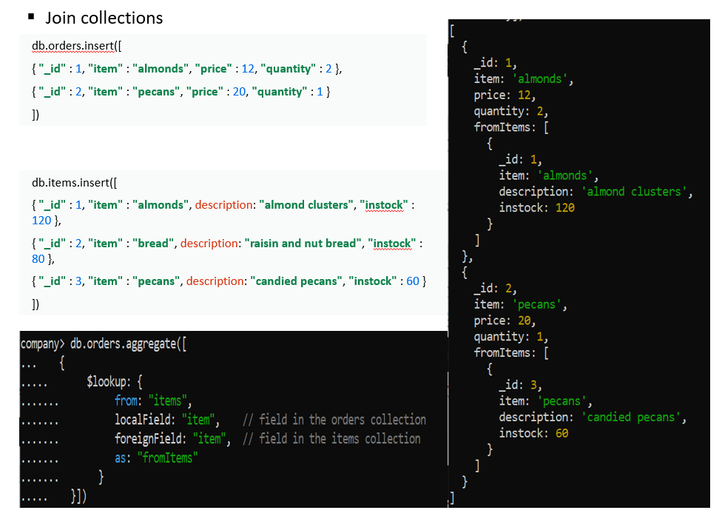**The $lookup operator – working with multiple collections**

בדוגמא יש לנו collection 2 , אחד order ואחד items.  
בorder יש לנו id 1, id 2   
בitems יש לנו id 1 , id 2 , id 3   
אם אנחנו בתוך order ונרצה ללכת לitems ונרצה לקחת מידע שדומה למידע שנמצא בorder  
למשל נרצה להביא מתוך items את כל הdocument שid=1 וגם id=2 .  
נצטרך לרשום את הפקודה $lookup ואם אנחנו נמצאים בorder נצטרך לרשום from items   
ואז נצטרך לקשר בין order לitems לפי local items from order , ןforeign filed from items   
*בדוגמא הם בשמות זהים אבל הם יכולים להיות גם בשמות שונים.   
ואז בסוף נרשוםfrom items as ואז זה יופיע בתור **מערך .**

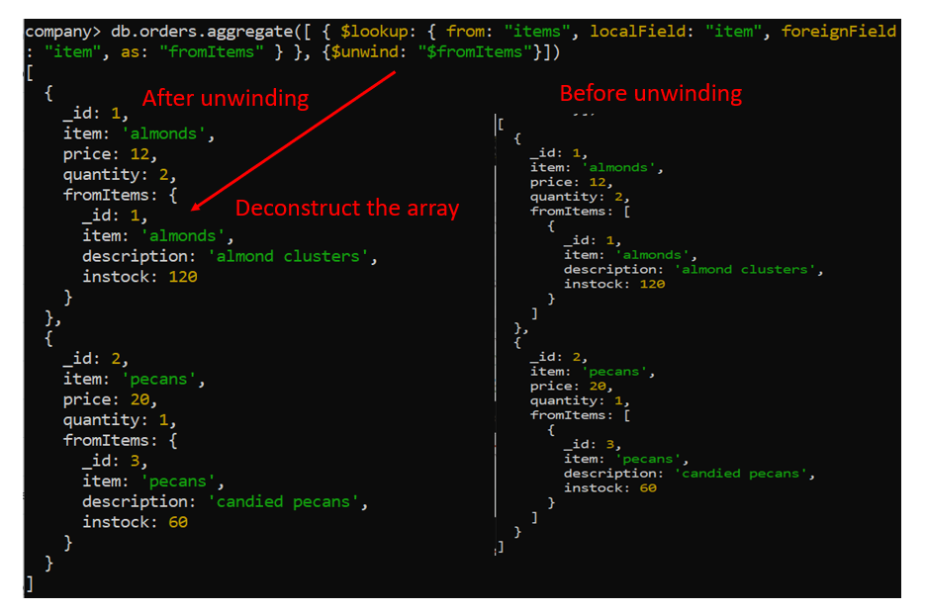**אם נרצה להעיף את המערך נשתמש בunwinding ואז כולם יהיו document אחד**נקבל from items ואז הוצאנו מתוך המערך את document **היחיד שיש בתוכו**

**Merge the fromItems document with its parent document  
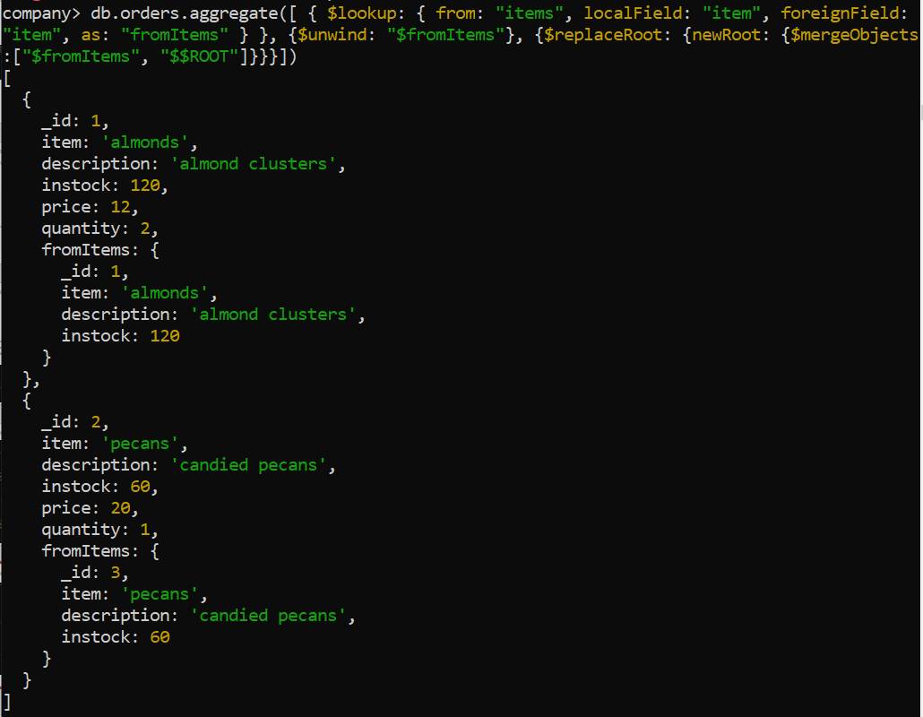**

$mergeObject – הפקודה לוקחת document 2 , ועושה להם איחוד (כל שדה שלא קיים יהיה בתוצאה, אם שדה חוזר על עצמו הוא לוקח את הערך של הdocument השני)   
replaceRoot$- לוקחת את התוצאה של האיחוד והיא תחליף את הROOT document

לאחר שעשינו unwind from items קבלנו את document למעלה שבתוכו יש document אחר שהוא מוטבע   
אם נרצה לבטל את הנתונים הכפולים שיש לנו בגלל שהבאנו נתונים שיש לנו בטבלה המקורית מהטבלה השנייה נצטרך לעשות $mergeObject ל$fromItem ל$$ROOT (שהוא הdocument המקורי)

**We do not need fromItems anymore…**בשביל להוריד את fromitems נרשום project {"fromItems:0}$ , ואז נקבל document אחד שמכיל את המידע מהcollection המקורי , מcollection החדש וככה יש לנו את כל מה שנצטרך.

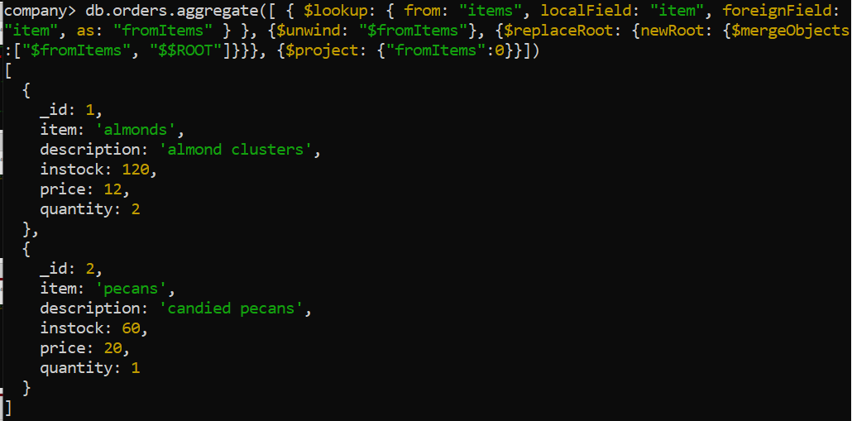

**Using $push**  
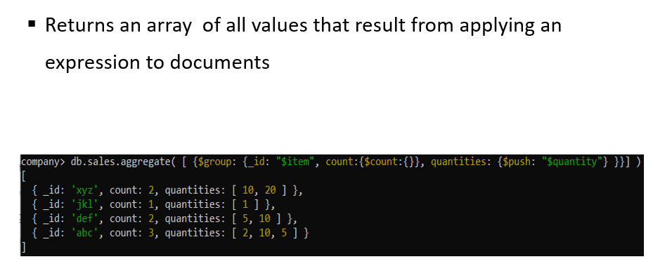  
בדוגמא נקבל את כל document שנמצאים בתוך sales ונעשה על זה grouping על פי $id , ואז נעשה count על כל קבוצה , נייצר שדה שנקרא quantities אבל הוא תוצאה של $push ושל quantity$ (quantity$ הוא כל הערכים של quantity שמופיעים פר קבוצה) .  
זה יגרום לנו לאגור את כל הערכים בתוך מערך ונציג את המערך כיחידה אחת .  
  
$push - לוקחת את הכמות ומייצר מערך שמכיל את כל המופעים של למשל XYZ ואת הערכים של הכמות שלהם. (הוא מופעל כמספר הdocument בgroup)   
  
דוגמא נוספת  
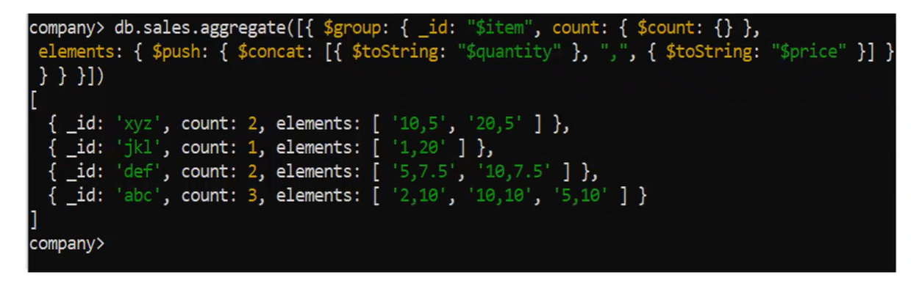  
מתחיל בgroup$ ונעשה grouping על $item (xyz,abc,def,jkl) ואז נעשה counting על כל אחת מהקבוצות.  
(נרצה לראות כמה איברים יש בכל קבוצה) .  
ואז ניצור מערך בשם elements , והוא יתחיל ב$push ובגלל שpush$ מביא לנו מערך נרצה להפעיל פונקציה של concat שמבצעת שרשור של מחרוזות , בשביל זה נצטרך להעביר את המספרים למחרוזות על ידי הפונקציה tostring והוא מקבל $quantity ומשם ניקח את הערך של quantity ונהפוך אותו למחרוזת.  
כנ"ל גם לגבי$price e

דוגמא של אחמד $push  
נרצה להריץ **Pipeline** שמורכב ממספר שלבים.  
ובגלל שזה **Pipeline** נשתמש בסוגריים מרובעים. [ ]   
ונתחיל עם שלב ראשון שהוא grouping ואז נעשה group $ וניתן ל )id id הוא של הitem בלבד) עם שדה של item  
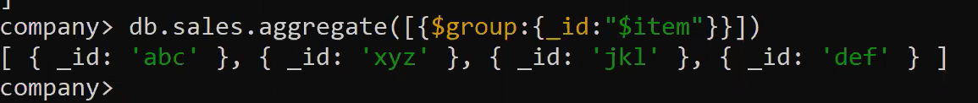

בדוגמא למטה ניצור שדה של count וניתן לו את הפונקציה $count עם { } סוגריים ריקים שיחזיר לנו הכל.

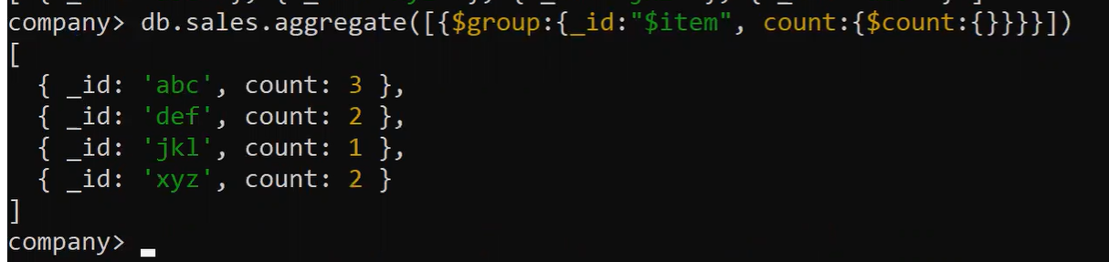

עכשיו אם נוסיף גם $push הוא יעבור על הdocuments בתוך הקבוצה ולקח מכל document פנימי את כל הquantity וצבר אותם ביחד בתוך מערך אחד והוא יחזור כערך בודד.

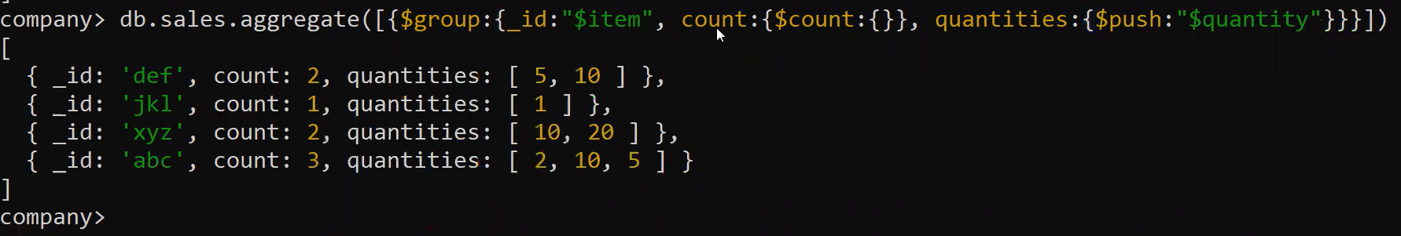

דוגמא לשרשור עם tostring של quantity וprice

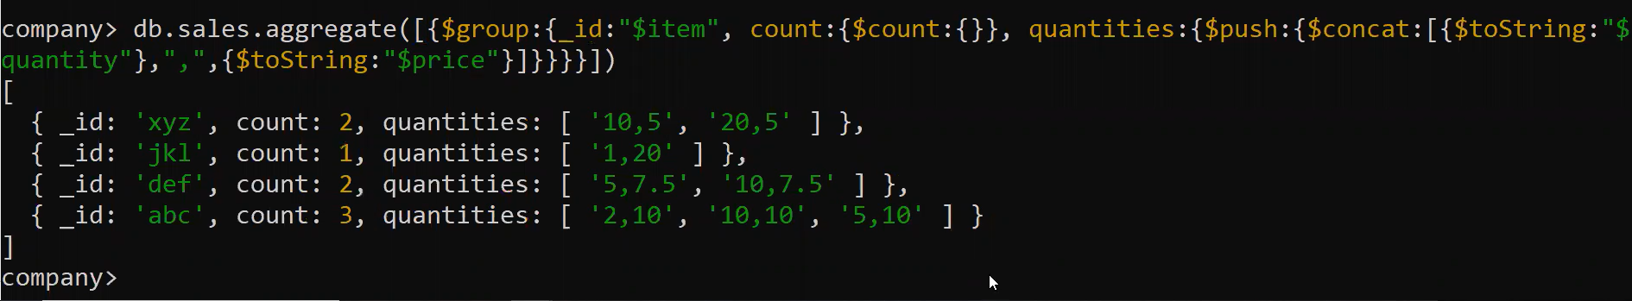

**Using $push with $$ROOT**

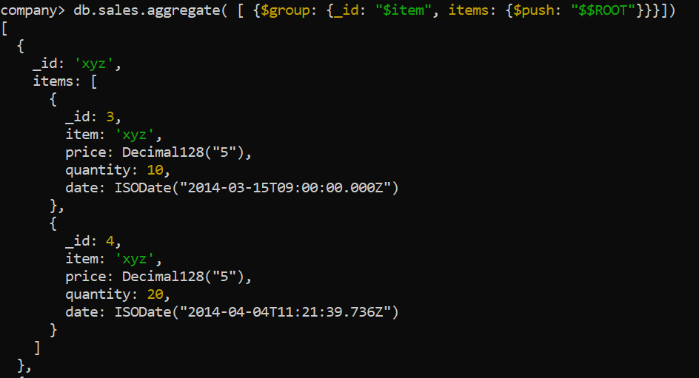

**$$ROOT** – מתייחס לcurrent document , על ידי $push : "$$ROOT" אנחנו נבנה קבוצה שID שלה הוא   
item $ ויהיה במערך את כל הdocument בקבוצה .

דוגמא של אחמד:  
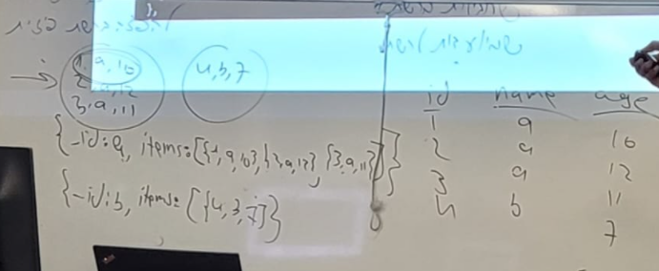

נעשה grouping לפי name , יש לנו כרגע 2 קבוצות (קבוצה אחת מכילה את 1,a,10 קבוצה שנייה מכילה את 2,a,12,3,a,11 ) וקבוצה שנייה שמכילה את 4,b,7 . סה"כ 2 קבוצות.  
נצטרך לקבל 2 שורות , שורה אחת של הקבוצה הראשונה ושורה אחרת לקבוצה שנייה , הid שעשינו את groping הוא a ולכן הוא document הראשון , והdocument השני הid שלו הוא b .  
בתוך הdocument נקבל מערך בשם item שיכיל את השורה כולה בגלל ROOT $$ שהוא פוינטר לdocument המקורי ולכן הוא יעשה push 3 פעמים   
ולכן נקבל [ { 1,a,10 ,2,a,12},{3,a,11} ] id:a, item:_  
בשורה השנייה נקבל [ { 4,b,7} ] id:b, item:_

**Using $project**  
אחרי שעשינו push$ וקיבלנו את כל הdocument נעשה $project ואז נרשום items.item:0 ,הitem הוא מערך ואם נרשום 0 הוא לא יציג את item בתוך המערך כמו בדוגמא הקודמת של ROOT כי אין טעם להציג אותו פעמים.  
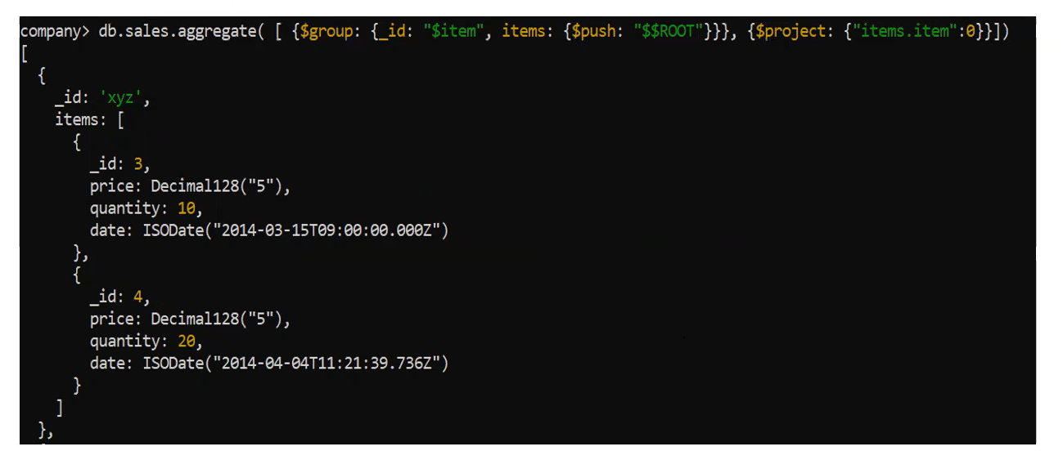  
  
**Using $addFields**  
**addField** – מוסיף שדה חדש

בדוגמא נוסיף שדה חדש בשם avg ועל התוצאה שלו נעשה round (מעגל את התוצאה) ואז נחשב ממוצע על quantities   
  
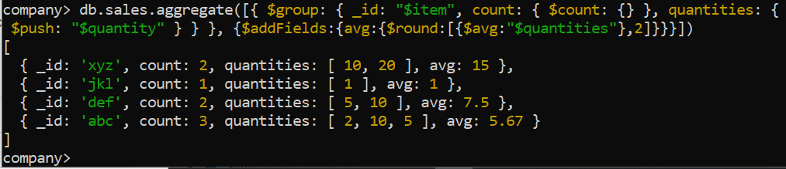

**Graph Databases and Neo4j**גרף זה אוסף של קודקודים וקשתות שמחברות ביניהם , נשתמש במילה nodes למשל נרצה לשמור מידע על אנשים אז כל עיגול הוא יהיה person (node)   
כל עיגול מיצג ישות והשם שלה הוא הוא הlabel שמתייג את הישות הזאת.   
בתוך הקודקוד אפשר להגדיר מאפיינים (שם , גיל ,)   
הישויות השונות אפשר לתייג בתור label 2 (למשל גם person וגם student)  
בין הישויות יש קשתות (relationship) שמייצג את הקשרים ביניהם לדוגמא מה שיהיה רשום על הקשר של persons 2 הוא follow (הבן אדם עוקב אחרי הבן אדם השני) , לא מספיק להגיד את השם של היחס (איך הם מקושרים אחד עם השני) גם הקשר עצמו יכול להיות properties (מאפייני הקשר)

**Graphs Are Everywhere**  
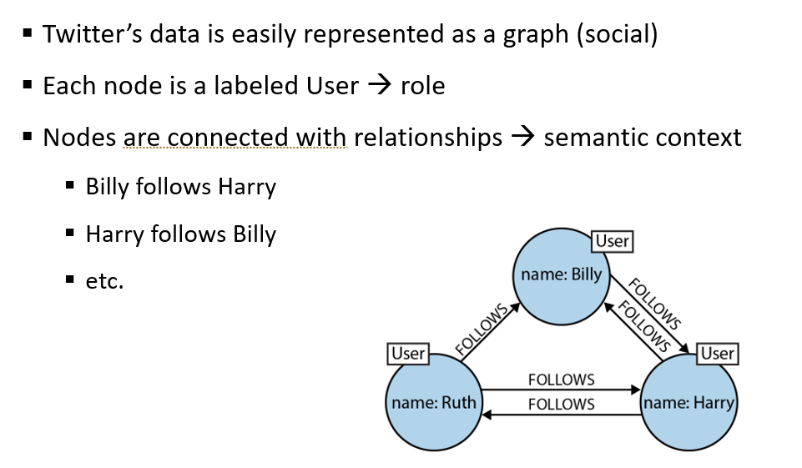

יש לנו דוגמה של מידע שמיוצג בעזרת גרף, יש לנו 3 קודקודים כל קודקוד מייצג ישות אחרת , user הוא הroll   
של הישות. (הlabel)

Label - הlabel מתייג את node ואומר מה התפקיד שלו בdb..(למשל בדוגמא זה user)   
node- לכל node יש label   
entity- לכל ישות יש מאפיינים   
לכל ישות יש קשרים (בדוגמא זה FOLLOWS)

דוגמא נוספת לגרף:  
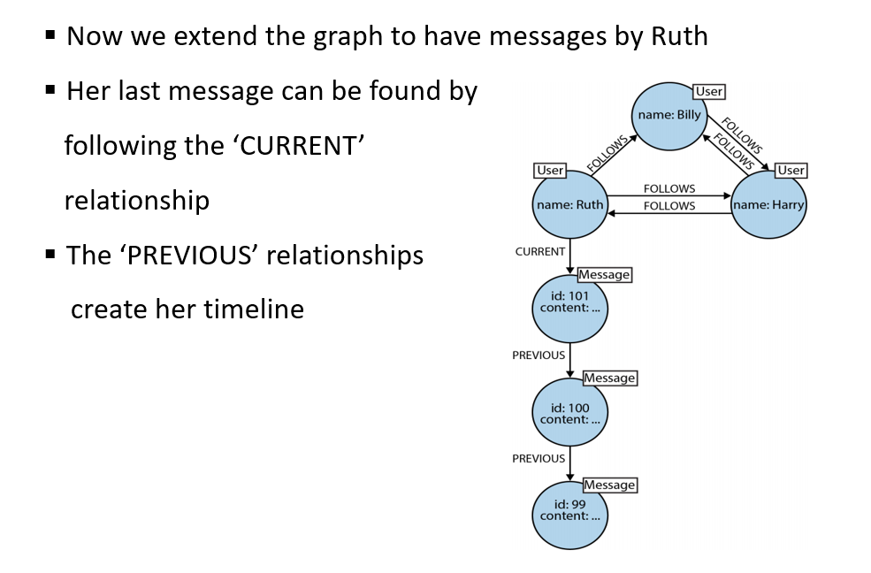

בדוגמא הוספנו לגרף הקודם עוד 3 קודקודים אחרים לגמרי (יש להם label אחר שהוא MESSAGE)   
זה למעשה יוצר סוג אחר של קשר בין הmessage| השונים לdb. הישן   
  
**The Labeled Property Graph Model**  
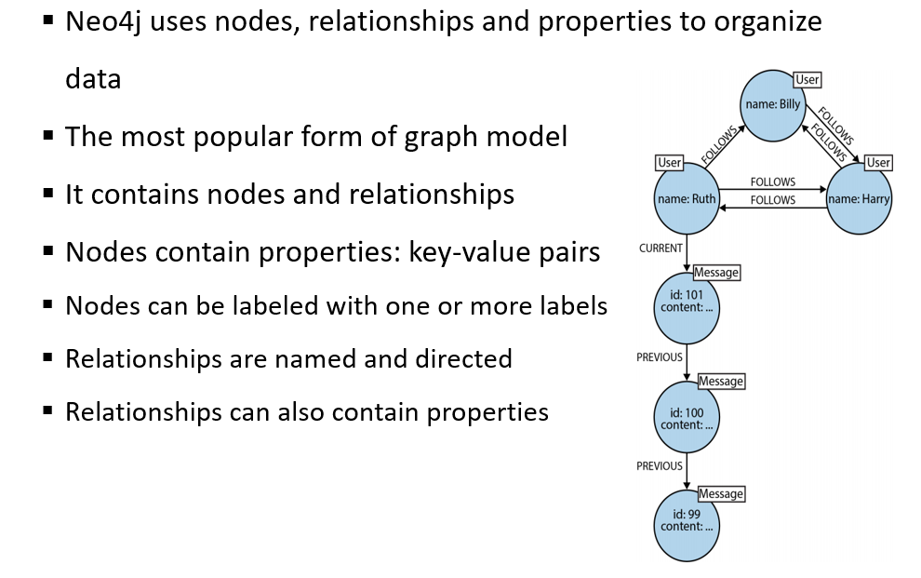  
השם של הגרפים בNeo4j הוא Labeled Property Graph Model(שמכיל גם label וגם properties) שהוא גם לקשרים וגם לישויות.

**Graph Databases Embrace Relationships**  
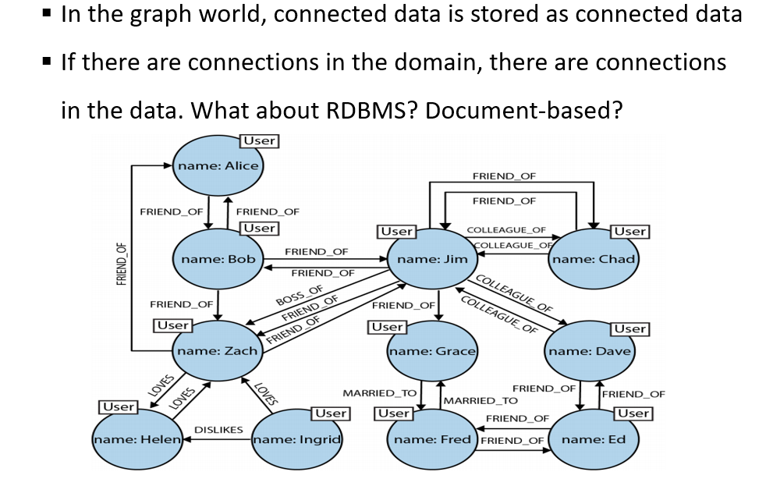  
  
כל העיגולים הם users , כל קשר מלמד איך הusers השונים מתקשרים אחד עם השני .   
הכיוון הוא מאוד חשוב , (למשל user אחד עוקב אחרי מישהו אחר , אבל המישהו האחר לא עוקב אחרי הראשון , ולכן זה חץ בכיוון אחד בלבד)   
אפשר להוסיף כמה node שנרצה .

**Paths in a Graph**  
לכל גרף יש מסלול , אם יש לנו קשר בין node אחד לnode אחר ומשם לnode שלישי , אז למעשה ניצור סוג של מסלול

**Graph Database Concepts Summary – Graph**  
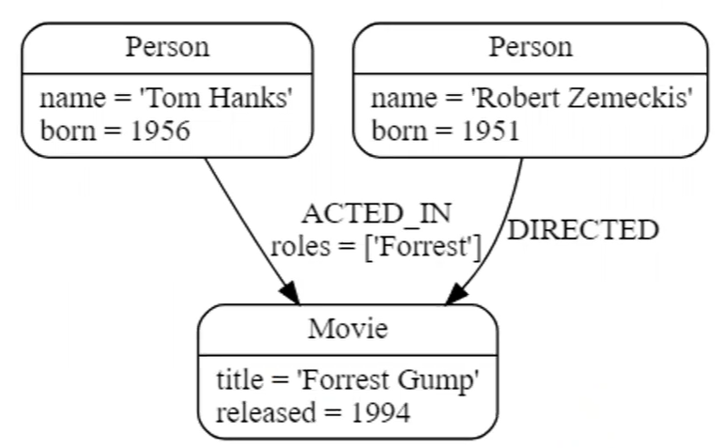  
בדוגמא יש לנו גרף אחד עם 2 nodes , (אחד person והשני movie) ובתוך person יש לנו 2 תכונות שם ותאריך לידה , ובתוך movie יש לנו גם 2 תכונות השם של הסרט , ותאריך הפצה .  
יש לנו גם 2 קשרים (הראשון נקרא ACTED_IN והשני נקרא DIRECTED) , שזה מצביע לנו שהשחקן שיחק בסרט הזה , וperson ביים את הסרט הזה.  
יש לנו גם מאפיין שנמצא על הקשר.  
  
*קשר גם יכול להצביע על עצמו 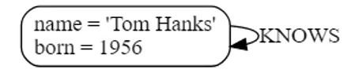  
עניין הניווט הוא מאוד חשוב כי יש קשר נכנס וקשר יוצא   
  
**Graph Database Concepts Summary – Properties**  
זוגות או צמדים של מפתח וערך . (בדוגמא זה השם והערך שלו , תאריך לידה והערך שלו)   
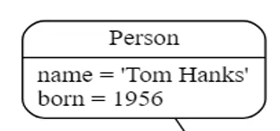  
 **Graph Database Concepts Summary – Traversals and Paths**  
החיפוש בNeo4j מתבצע על ידי קודקוד התחלתי ממנו הוא מתחיל (זה נקרא anchor code)   
ומשם הוא מגיע דרך הקשתות השונות למקומות השונים.  
  
**Cypher Philosophy**זה שפת הquery שנשתמש בNeo4j

**Neo4j Graph Platform  
Neo4j Aura –** זה הענן שנתחבר אליו **Neo4j Desktop –** התוכנה שנשתמש בה כדי לראות את כל DB   
**Neo4j Browser**- ממנו ניתן לכתוב שאילתות בפקודות.  
**Neo4j Bloom -** כתיבת שאילתות בצורה ויזואלית בלי לרשום פקודות.

**Cypher Philosophy**  
תבנית של שאילתה  
*חסר match ואז return ואת שמות המשתנים   
  
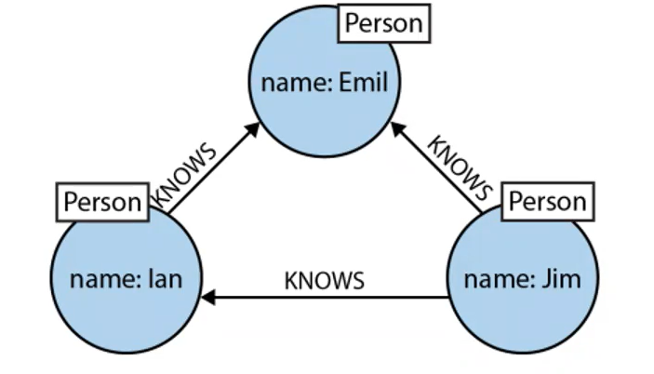

איפה שיש סוגריים עגולים זה node  
החץ הוא בכיוון של אמיל לכן זה אומר שנמצא מישהו (jim) שמכיר את (emil)   
אחר כך (jim) מכיר את (ian) ו(ian) מכיר את (emil)  
  
דוגמא נוספת:  
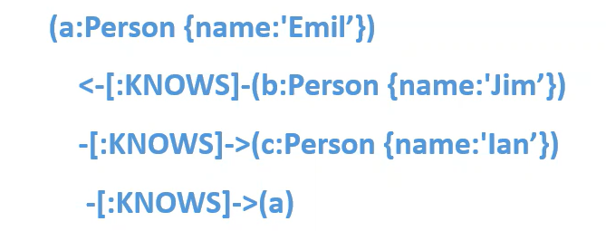

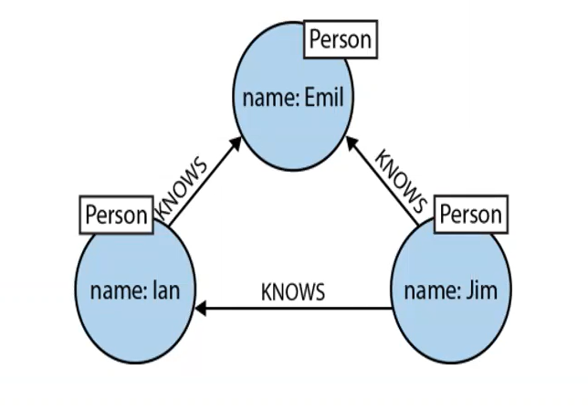  
המשך בדף הבא.

בסוגריים העגולים הראשונים נחפש node (קודקוד) שהוא label של person וניתן לו את המשתנה a , ניתן לו properties עם סוגריים מסולסלים ובפנים נרצה לחפש את כל האנשים שהשם שלהם הוא Emil .  
אחר כך נרצה למצוא בן אדם אחר עם המשתנה b ויש לו את הערך של השם jim והקשר בינו לבין a הוא   
שb knows a .  
b מכיר גם את c.  
 **Syntax – node syntax  
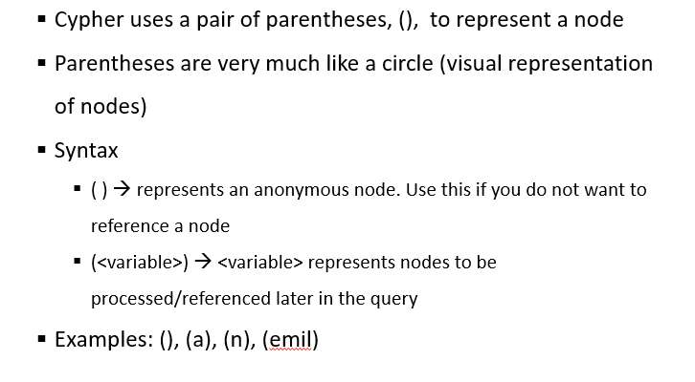**

הסינטקס הוא שאילתה שמתייחס לnode או לrelationship **(**node הוא עיגול , relationship קו שמחבר בין2 דברים)   
**()** - node  **relationship** - שתי מקפים - - ואז נצטרך לבחור לאיזה כיוון לשים ימין או שמאל על ידי < , >   
אם אין כיוונים סימן שלא אכפת לנו מהקשר זה יכול להיות בכל כיוון.  
  
  
**דוגמא מNeo4j Browser:**  
נביא את כל הnode מסוג person שיש לו קשר עם node מסוג movie , והקשר שביניהם הוא רק סרטים שהשחקן שיחק בהם.  
match = select   
*מה שנשים לפני הנקודתיים הוא שם של משתנה .   
אחרי הנקודתיים זה הlabel.  
  
נחזיר רק סרטים  
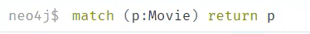

**Syntax – label syntax**  
איך נתייחס לlabel לדוגמא (label : ) , נרצה למצוא node מסוים אבל נרצה למצוא רק כמה מסוימים.  
למשל מסוג person or movie or user .  
אם נשים משתנה לפני הנקודתיים , כל הnode שנמצא יקראו לפי המשתנה שנשים וככה נוכל לפנות אליהם  
אפשר לחפש node שיש להם 2 label למשל גם person וגם student.  
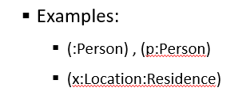

**דוגמא לschema שזה מבנה הDB .(Neo4j Bloom)   
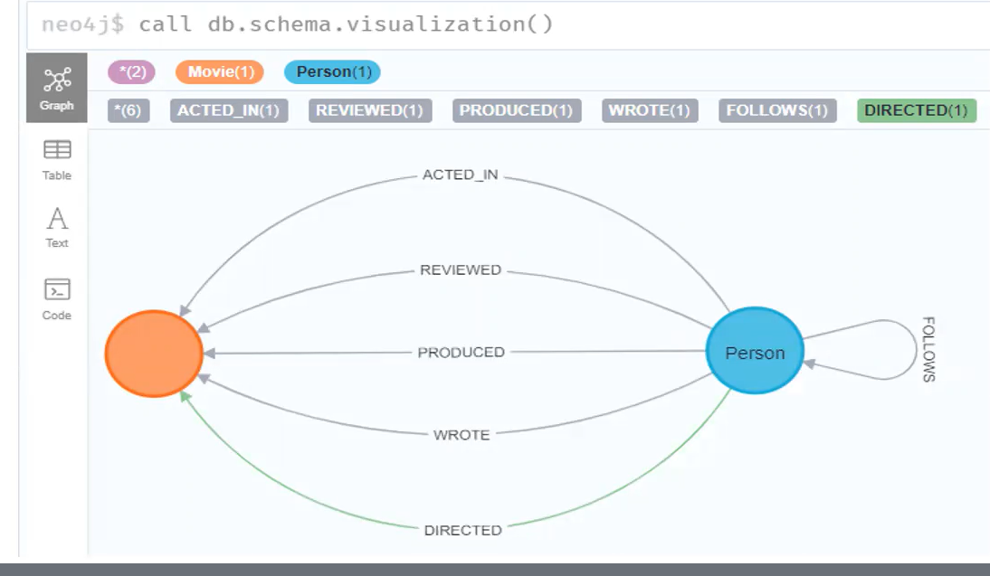**בדוגמא יש לנו node 2, אחד הוא person והשני הוא movie ואז יש לנו כל סוגי הקשרים ביניהם.  
הפקודה היא : 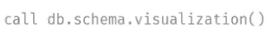

**Cypher Clauses – MATCH**  
הסינטקס מתחיל קודם כל בפקודה match   
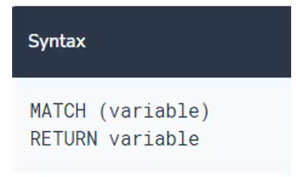  
בדוגמא נעשה match לnode אבל לא אמרנו לו איזה סוג לכן הוא יחזיר לנו את הכל , ועל ידי return הוא יחזיר לנו את כולם   
  
אפשרות 2:  
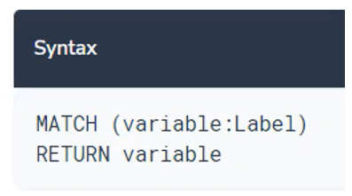  
נקבל את כל node שlabel שלהם הוא variable ואז נחזיר אותם .   
  
דוגמא שלישית:  
  
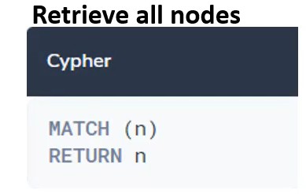  
נרצה לקבל ולהחזיר את הפרמטר כל סוגי הnode שהפרמטר שלהם הוא n  
  
דוגמא רביעית:  
  
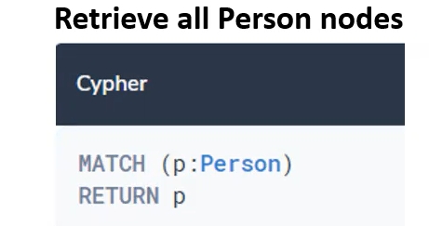 נקבל את כל node שהם person על ידי משתנה p   
**Cypher Clauses – MATCH – visualizing the result**  
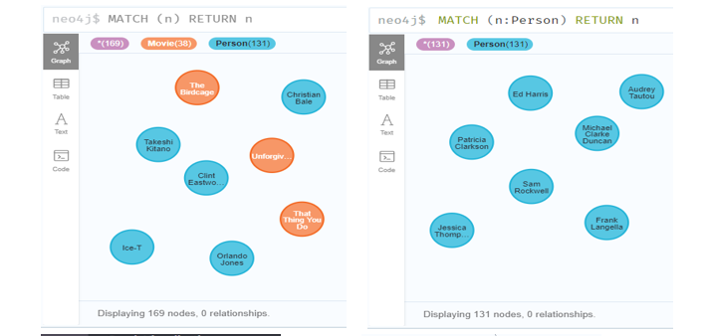  
  
יש אפשרות לחבר את התוצאות על ידי לחיצה על settings ואז נסמן connect results nodes   
לדוגמא מה שנקבל הוא חיבור של אנשים שיש להם קשר ביניהם.  
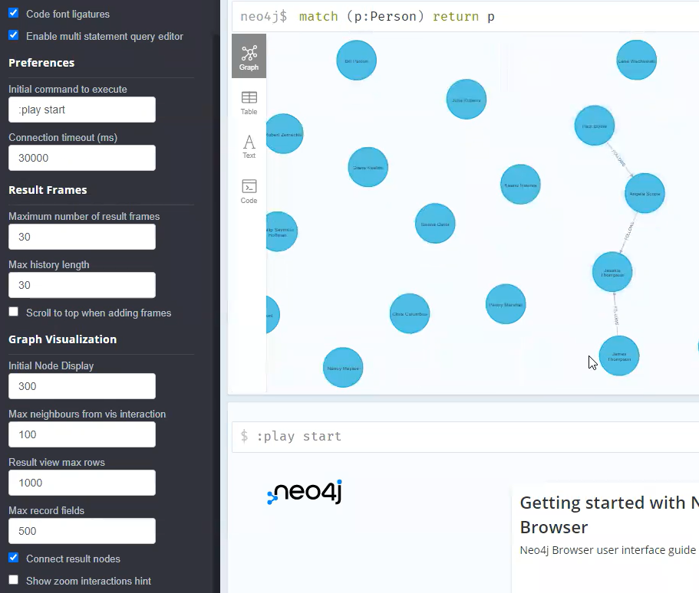

אפשר להחזיר את זה גם בצורה של document על ידי לחיצה על Table   
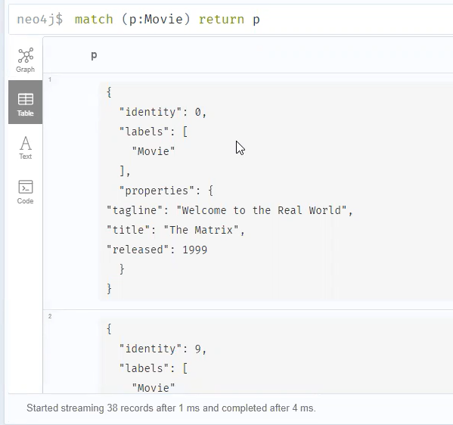

Neo4j Bloom – הכל ויזואלי , אין פקודות 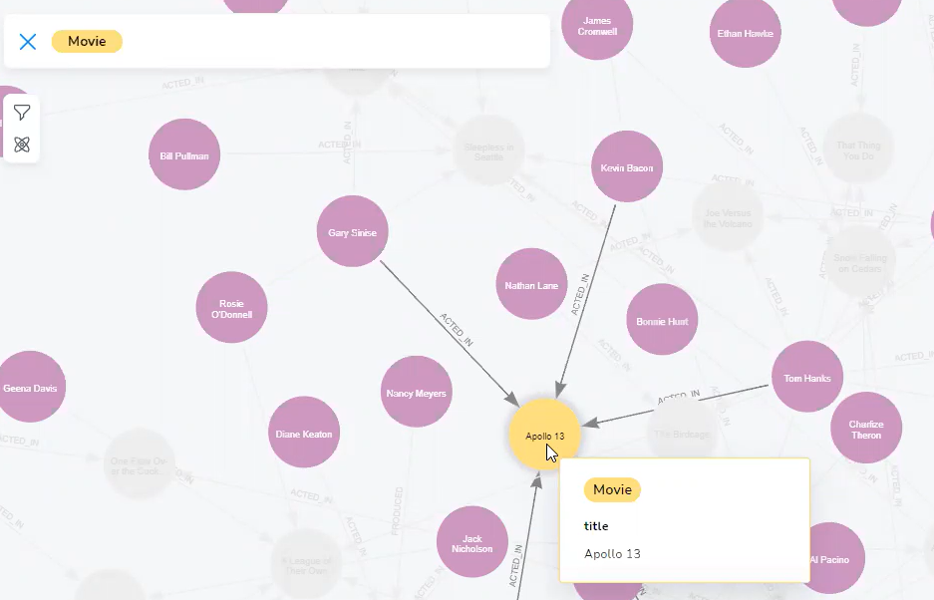

**Syntax – Retrieving nodes filtered by a property value**  
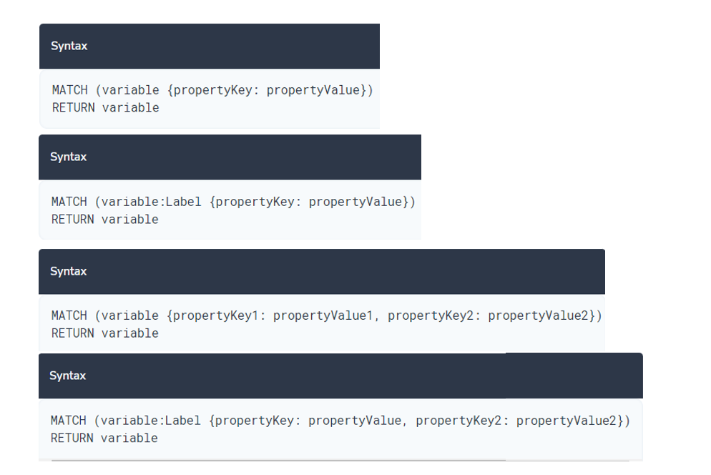  
אפשר גם לעשות properties ליד node על ידי סוגריים מסולסלים { }   
  
דוגמא:  
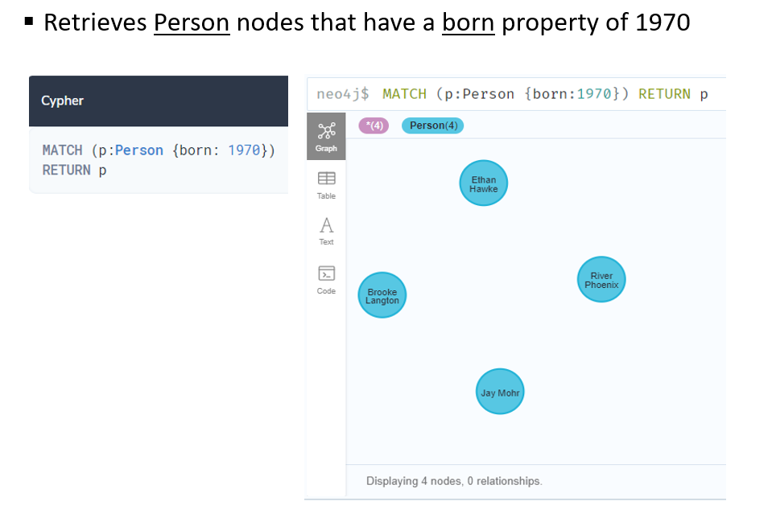  
נעשה match לכל הnode שהם personוהפרמטר שלהם הוא p , אבל נרצה לקבל רק את אלה שנולדו בשנת 1970 בלבד.

אם נלחץ בצד ימין על החץ יש לנו Caption שזה מראה לנו את הכותרת של node כפי שנציג אותו לדוגמא  
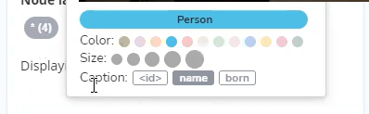  
יראה לנו את השמות של האנשים   
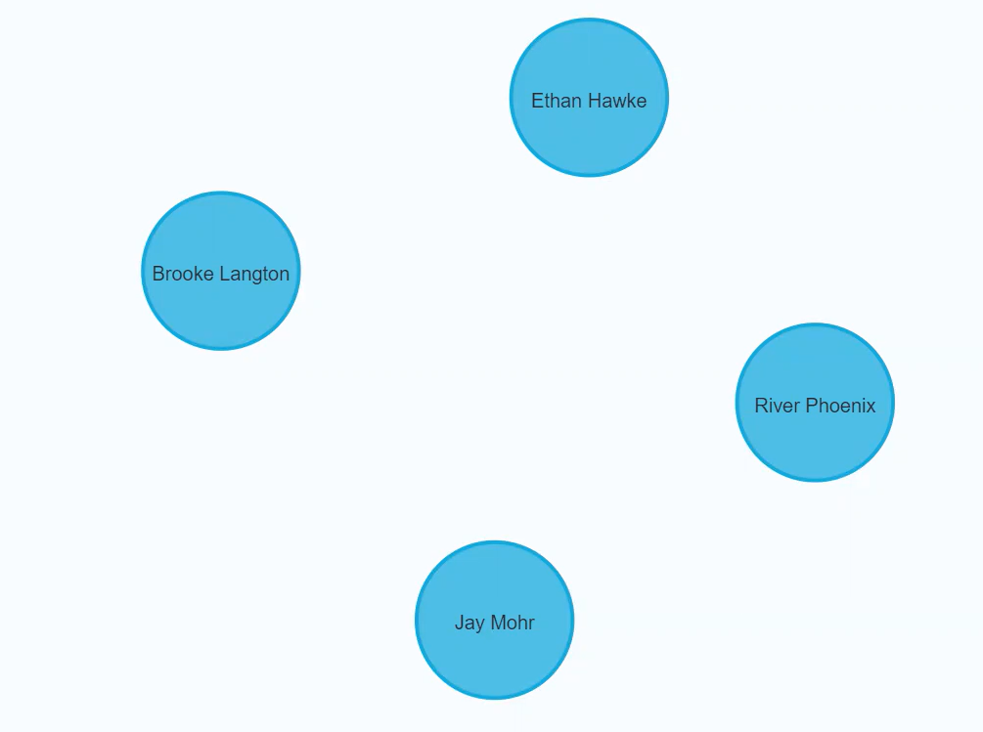  
  
 אם נרצה לראות רק את הid נלחץ עליו ונראה רק את id  
  
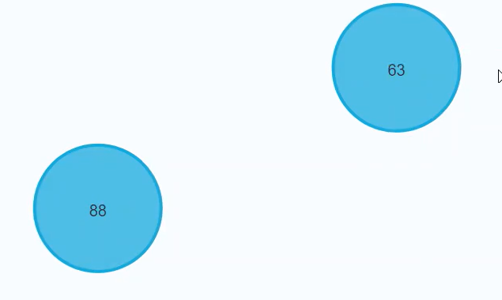

דוגמא נוספת:  
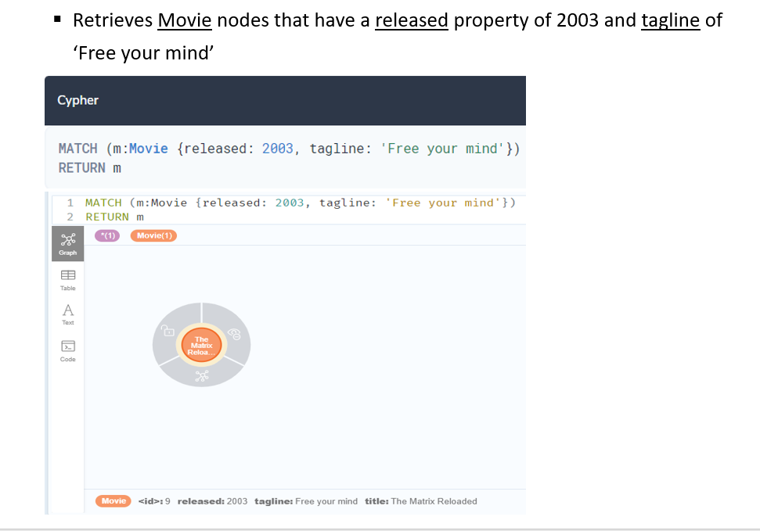

נקבל את כל הסרטים עם הפרמטר m , ושהם שוחררו ב2003 והשם שלהם הוא Free your mind (שזה properties 2 )

**Syntax – returning property values**  
אם לא נרצה להחזיר את כל האובייקט אלה רק חלק מהאובייקט   
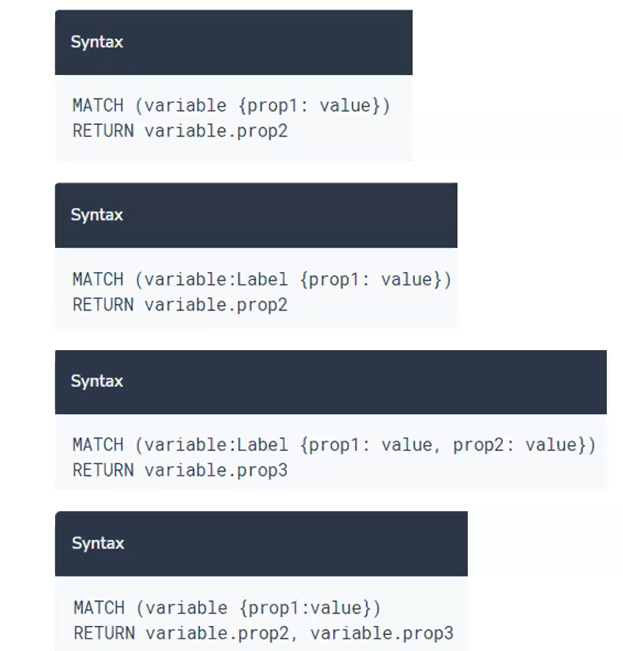

למשל נמצא את כל nodes שprop1 הוא value ונחזיר את variable.prop2  
  
לדוגמא נרצה למצוא את כל האנשים ששנת הלידה שלהם הוא 1970 אבל רק את השמות שלהם  


**\*אם את התוצאה לא נוכל לראות בגרף , הוא יביא לו את התשובה רק בצורה של טבלה.**  
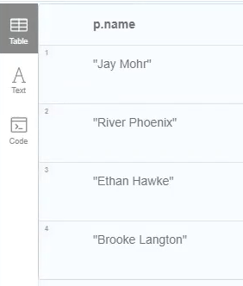

דוגמא נוספת:  
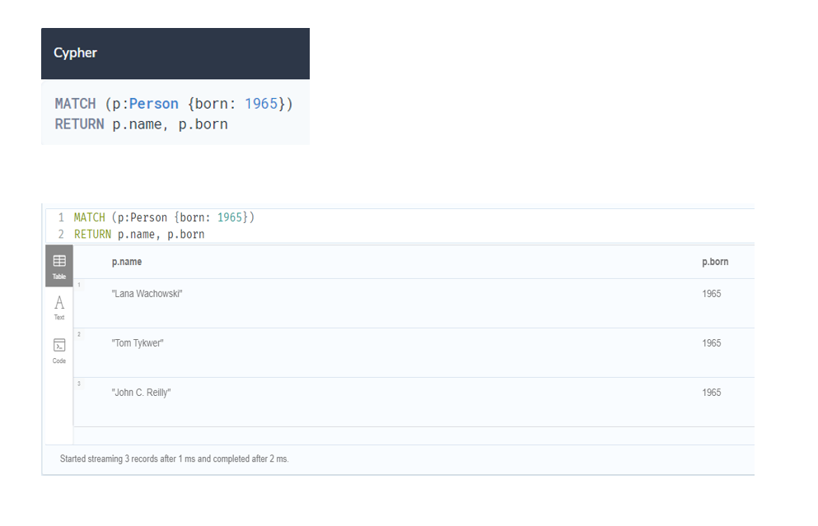  
בדוגמא נחפש את כל האנשים שנולדו ב1965 ונחזיר את התאריך לידה שלהם וגם את השם.   
  
**Syntax – specifying aliases for column headings**

As- כמו בsql אם נרצה לתת שם לתוצאה.  
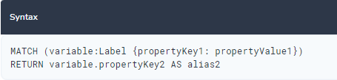

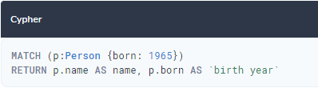

**Syntax – relationships**  
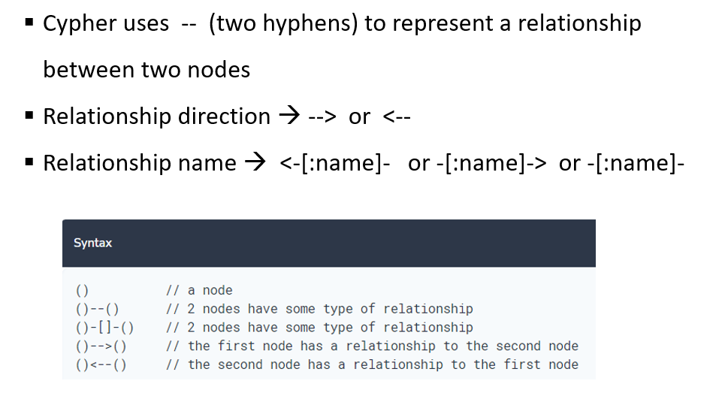הצגת קשרים **( ) –** נותן רק node  
**( ) – ( ) –** נחפש 2 node שיש בינים **כל** סוג של קשר  
 ( ) – [ ] – ( ) – אם נרצה לציין את השם של relationship נשים אותו בתוך סוגריים מרובעים.  
**( ) <– ( ) -** הכיוון של node   
**( ) –> ( ) -** הכיוון של node   
  
לכל relationships יש label שזה השם שלו , ואז נשלב אותו יחד עם properties   
  
דוגמא נוספת:  
  
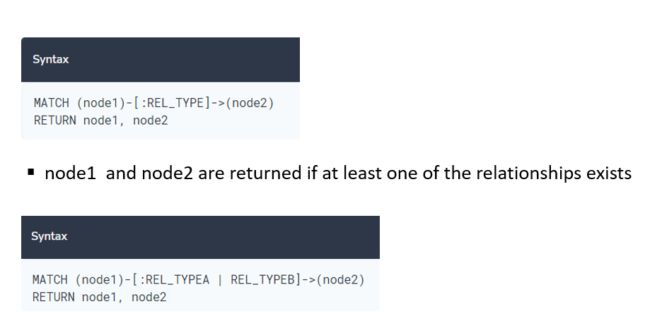

בדוגמא נמצא את כל nodes שהקשר ביניהם REL_TYPEֹ שזה השם שלו.  
ואם נשים pipeline ( | ) שזה אומר or  
דוגמא:  
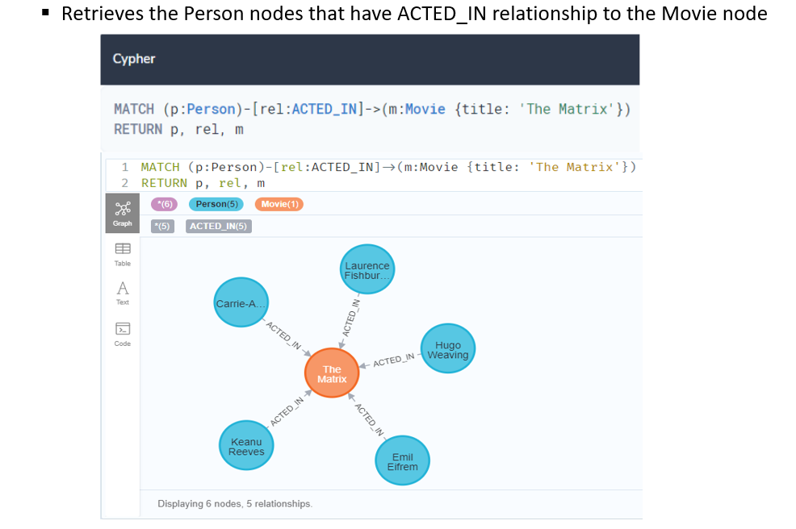  
  
*REL – השם של הקשר. (פרמטר)  
בדוגמא נמצא את כל האנשים שיש להם קשר של ACTED_IN בmovie בשם The Matrix  
אנחנו נדע מה הTITLE של הסרט , אבל לא נכיר את השחקנים של הסרט ולכן לא נרשום properties בperson   
פשוט נחפש את כל האנשים שמקושרים לסרט בקשר של ACTED_IN והקשר הולך לכיוון ימין.  
  
**Syntax – specify labels whenever possible**  
דוגמא נוספת:

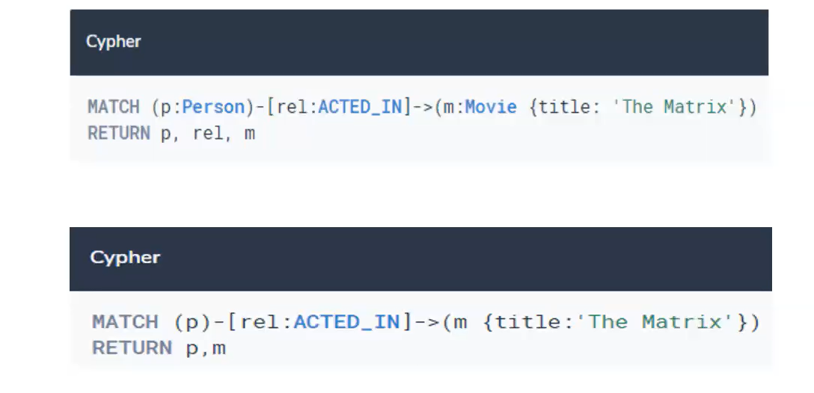  
שתי השאילתות יתנו את אותה התשובה , כי כל node שהקשר שלו הוא ACTED_IN עם הmovie הוא כמובן person,אבל אם נציין שזה person נעזור לו למצוא את התשובה יותר מהר.

**Syntax – query multiple relationships**

דוגמא נוספת:  
  
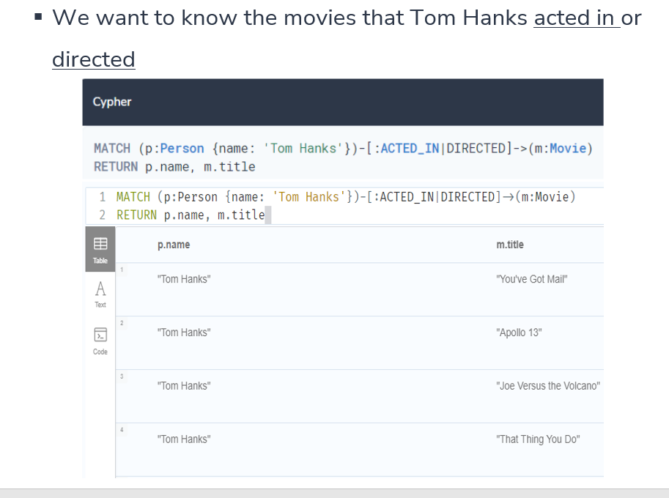  
נרצה למצוא את כל הסרטים שTom Hanks שיש לו קשר של ACTED_IN או DIRECTED   
  
**Using Anonymous Nodes**  
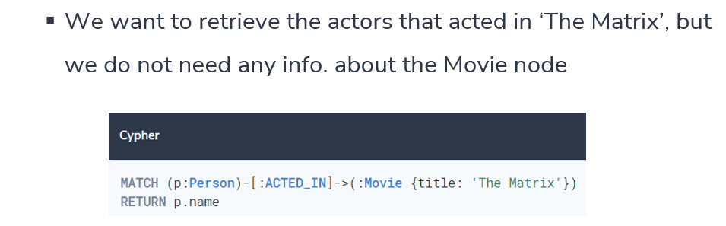  
node אנונימי הוא node שאין לו שם , בדוגמא השם של הסרט הוא אנונימי כי **לא נתנו לו משתנה.**

דוגמא:  
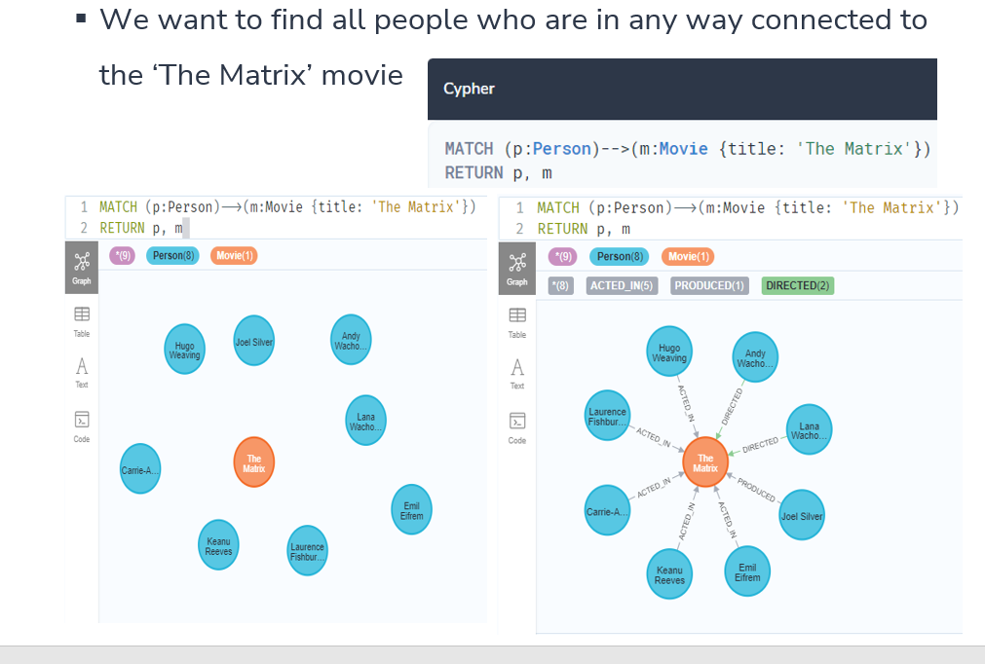  
בדוגמא נקבל את כל האנשים שיש להם קשרים עם הסרט THE MATRIX (כל סוגי הקשרים כי לא אמרנו לו את סוג הקשר)

**Using Anonymous Relationship (2)**  
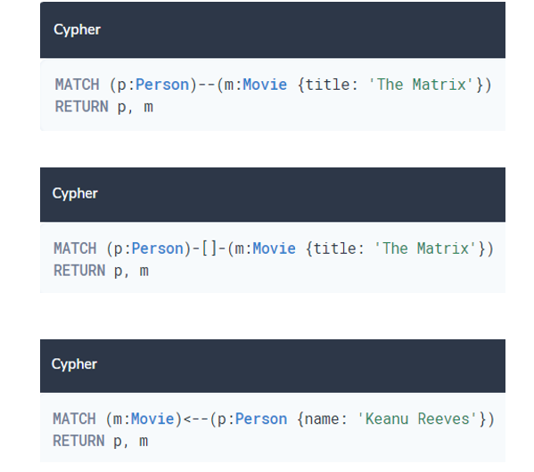  
קשר אנונימי מיוצג על ידי סוגריים ריקים ( )

**Retrieving Relationship Types**  
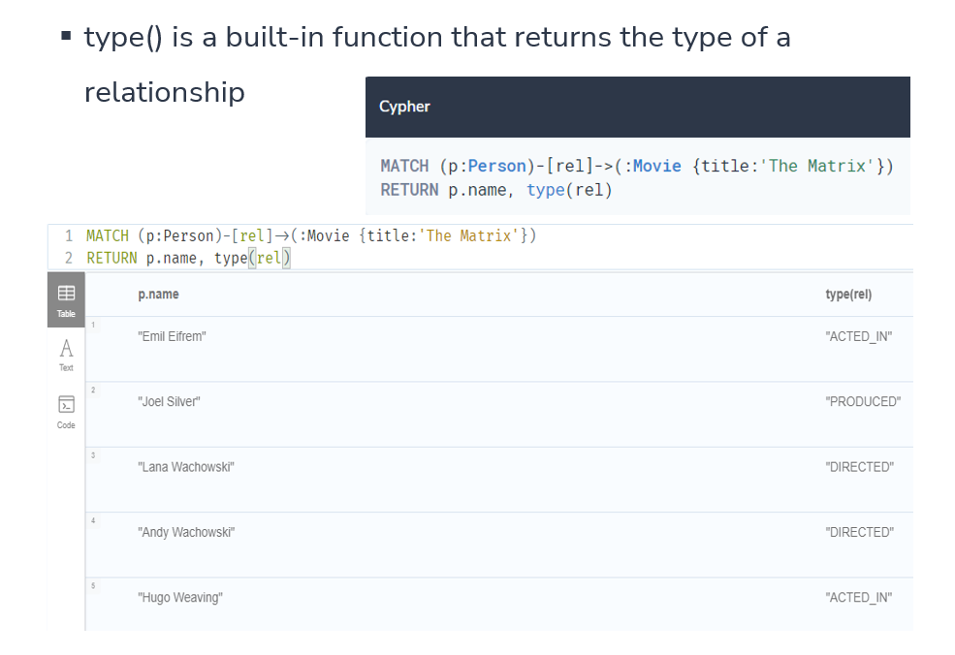  
בדוגמא נתנו שם של משתנה REL (שאין נקודתיים זה אומר שלא נציין את השם של הקשר) , אם נרשום type על REL נקבל את הטיפוס של REL , ולכן לא קיבלנו רק את השם של השחקן אלה גם איך הוא מקושר לסרט הספציפי   
  
**Properties for Relationships**גם ל Relationships יש properties כמו של node יש properties   
לדוגמא יש לנו 2 nodes , נחפש בן אדם שאנחנו לא יודעים משהו עליו , את השם של הסרט אנחנו יודעים  
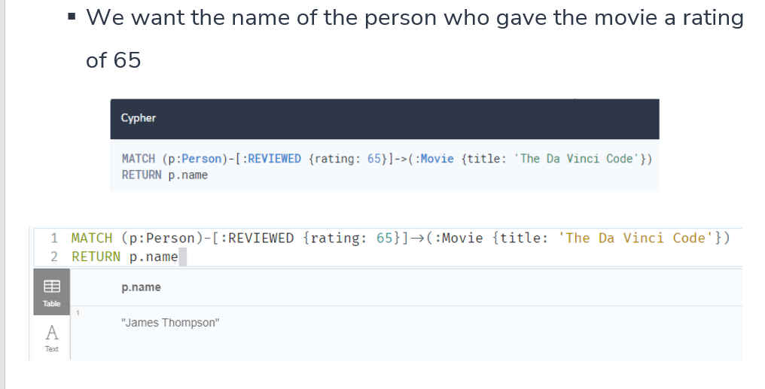  
בדוגמא 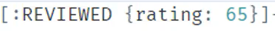  
נרצה לקבל אדם שעשה ביקורת לסרט The Da Vinci Code והציון הוא 65 בדיוק (לא מעל) .  
  
**Working With Patterns – varying length paths**  
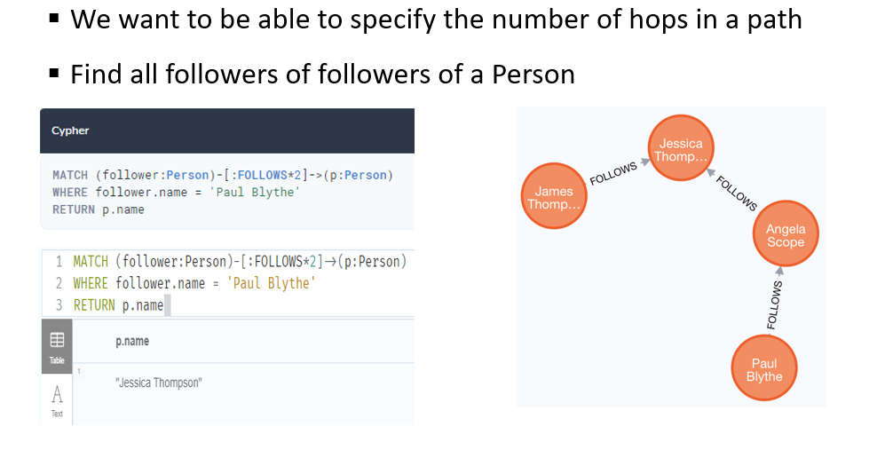  
נחפש בן אדם (השם של הפרמטר הוא follower) שיש לו קשר עם בן אדם אחר , שהקשר שלהם הוא FOLLWS   
כפול 2 שזה אומר שהם במרחק של 2 אחד מהשני ( לא באופן ישיר )   
בתשובה קבלנו את JESSICA שהמרחק שלה הוא 2   
*אפשר גם לציין מרחק 2:5 שזה מרחק בין 2 ל5.  
או * שזה אומר כל מרחק   
אפשר גם להגיד לו shortest path שזה מרחק בין שני אדם אבל שאפשר להגיע אליהם בכמה דרכים ונרצה את המרחק הכי קצר.